Санкт-Петербургский государственный университет

Емельянцев Дмитрий Олегович
Выпускная квалификационная работа
Финансовая сфера Ирана в условиях политического давления и экономических санкций
Уровень образования: бакалавриат
Направление 41.03.04 «Политология»
Основная образовательная программа СВ.5027.2020 «Политология»

Научный руководитель:
Доцент кафедры этнополитологии
к.и.н.
Андреев Артём Алексеевич

Рецензент:
Декан факультета истории,
Автономная некоммерческая образовательная организация высшего образования «Европейский университет в Санкт-Петербурге»
к.и.н.
Урушадзе Амиран Тариелович

Санкт-Петербург
2024
СОДЕРЖАНИЕ

Оглавление
ВВЕДЕНИЕ 3
Глава 1. Санкции как инструмент внешнеполитического давления. 12
Глава 1.1 История применения санкций 12
Глава 1.2 Определение санкций в рамках международного и национального законодательства. 17
Глава 1.3 Подходы к изучению санкций в рамках истории и теории международных отношений 20
Глава 2. Банковская сфера Ирана и процесс ее формирования 26
Глава 2.1. История развития и основы банковской сферы Ирана 26
Глава 2.2 Банковский сектор ИРИ: финансовые показатели, сегменты рынка 33
Глава 2.3 Практическая деятельность по противодействию санкциям 45
Глава 3. Фондовый рынок ИРИ в условиях внешнеполитического давления 62
Глава 3.1 Основы работы фондового рынка и история формирования 62
Глава 3.2 Основные финансовые показатели Тегеранской фондовой биржи и ее развитие в новое время. 67
ЗАКЛЮЧЕНИЕ 87
СПИСОК ИСПОЛЬЗОВАННЫХ ИСТОЧНИКОВ 90

ВВЕДЕНИЕ

Исламская республика Иран сегодня является одной из немногих суверенных стран, не отвергающей основы капиталистической системы, но при этом ориентированной на защиту собственной иранской шиитской идентичности, развитие которой противоречит западным ценностям, связанным с демократией и правами человека. Вынужденная во многом ориентироваться в рамках данной установки на собственные силы страна проводит самостоятельную внутреннюю и внешнюю политику, в том числе и по вопросам разработок в ядерной сфере. Последнее привело к масштабной санкционной кампании против Ирана и главным образом против его экономики.
Накопившийся опыт противодействия международным санкциям представляется актуальным и для Российской Федерации, с учетом новых внешнеэкономических обстоятельств и еще более масштабного санкционного давления. На данный момент на Россию со стороны Евросоюза введено 7 пакетов санкций, также стоит добавить первичный пакет санкций США, который введён еще 22 февраля, а затем мартовский пакет санкций против России.
Это основные пакеты санкций западных стран, которые были введены в отношении РФ. При этом в отношении Ирана после 2018 г. введено два блока санкций со стороны США. В 2019 г. был добавлен пакет против строительных компаний Ирана, а также принято решение об отключении от системы SWIFT. При этом самое важное отличие Исламской республики Иран (далее ИРИ) от России состоит в том, что Евросоюз серьезных пакетов санкций не вводил, а наоборот, пытается всячески сохранить сотрудничество со страной и обойти американские рестрикции, с целью непопадания европейских компаний под санкции из-за их работы с иранскими компаниями.
Для полноценного понимания того, каким образом страна справляется с санкциями с точки зрения экономики надо рассматривать в первую очередь ее финансовый сектор. Два наиболее ярких индикатора, которые показывают состоятельность финансового сектора – фондовый рынок и банкинг. Оборот капитала и стоимость компаний могут служить хорошим показателем того, как себя чувствует экономика в целом в той или иной стране. Исламская Республика Иран не является исключением и поэтому для рассмотрения состояния страны под санкциями необходимо будет рассмотреть именно эти два сегмента иранской экономики и главное их стратегию противодействия внешнему политическому и экономическому давлению.
Первый сегмент данной работы – иранский банкинг. Иранская банковская система долгое время оставалась вне внимания как мировых, так и российских экономистов. После исламской революции общее экономическое положение страны было довольно печальным, а её банковская система была полностью национализирована государством. Только после начала приватизации сектора, а в особенности после наложения санкций на Иран исследования экономистов активизировались в этом направлении. Для российского направления можно выделить два ответвления – изучение феномена исламского банкинга и банковских операций в ИРИ (В первую очередь это статья Э.С. Ибадова и, а второе – изучение санкций и их эффекта на общую систему иранского банкинга – К.А. Омарова и О.В. Комшукова.
Несмотря на два данных условных тренда исследований, все равно можно констатировать дефицит российских работ по банковскому сектору Ирана, что в перспективе будет меняться в виду наложениях схожих санкций на российский банковский сектор. В целом на сегодняшний день характерно отсутствие внимание к специфике иранской экономики («экономический джихад»). Можно констатировать недостаток исследований с качественным сравнительным анализом российской экономической системы с иранской, однако сейчас мы можем наблюдать постепенное исправление данной ситуации ввиду острой актуальности вопроса внешнеполитического и внешнеэкономического давления со стороны западных стран.
Иранская биржа также долгое время не была в фокусе внимания многих российских исследователей. В основном они были сосредоточены на изучении международных финансовых рынков, опыт которых переносился на национальный уровень. Однако нельзя полностью утверждать, что вопросы экономики Ирана совсем были ими проигнорированы. В целом, для условно второго российского сегмента научной литературы в данной области характерны два направления в изучении иранских экономических процессов. Первое это прежде всего специалисты - экономисты (О. Е. Гордеева, Н.А. Львова, Н.А.Кожанов, С.Ф. Сутырин). Второе направление — это востоковеды, международники, регионоведы и специалисты по экономике Исламской республики Иран и по региону в целом (Н. М. Мамедова и Н. М. Обухова).
Несмотря на два данных условных направления, все равно можно констатировать дефицит российских работ по экономике Ирана, что в перспективе будет меняться в виду новой внешнеполитической реальности. Помимо общей нехватки работ, для данного российского сегмента характерно недостаточное внимание к специфике иранской экономики, а также недостаток сравнительного анализа российской экономической системы с иранской системой, несмотря на уже имевшуюся до событий 24 февраля 2022 г. некоторую актуальность.
Необходимо отметить, что к Иранской экономике и ее успехам в публицистической среде существует некоторая предвзятость. Но в научной среде существует несколько иной подход и взгляд. Среди объективных и идеологически не ангажированных научных работ можно выделить статью А. Техрани про влияние Covid-19 на фондовый рынок Ирана, А. Джалилванда, М. Новрузобод про поведенческую модель инвесторов, а также работу по когнитивным искажениям инвесторов на Иранской фондовой биржи от A. Оссаре и М.С. Пурджафар. В данных работах в основном были использованы методы математического и статистического анализа для изучения экономики и фондовой биржи Ирана. Они имеют значительную ценность при более глубоком эконометрическом анализе процесса функционирования Тегеранской фондовой биржи.
Общим моментом как для российского, так и западного сегментов является игнорирование до недавнего времени во многом собственно иранского опыта научного изучения фондового рынка ИРИ. При том, условии, что последним доступно гораздо больше данных эмпирики и статистики по функционированию и деятельности биржи. Фактически условно иранские, российские и западные направления в изучении проблем и тенденций деятельности иранской биржи в условиях санкций, развиваются автономно. Некоторые иранские авторы фрагментарно обращается к внешним исследователям, что в определенной степени иронично для страны, находящейся в изоляции.
Такие авторы как И. Бехшур (I. Behsour), Ф. Ахмади (F. Ahmadi), И. Рахманпур(I. Rahmanpur) , Б. Абед (B. Abed), С. Ольфати(Olfati S.), Мехди Резаи (Mehdi Rezaei), Мехди Араби( Mehdi Arabi) и Мехди Тагави(Mehdi Taghavi) рассматривают иранский фондовый рынок при помощи фундаментального анализа, в котором берутся основные макроэкономические индикаторы. Также ими активно используется корреляционный анализ, который становится практическим основным инструментом у иранских исследователей.
Источники исследования можно условно сгруппировать на несколько условных групп. Первую будут составлять международные акты, напрямую влиявшие на экономическую ситуацию внутри ИРИ. Это резолюции ООН, как например Резолюция Совета Безопасности № 1696, призывавшая Иран выполнять требования МАГАТЭ (остановить бесконтрольный процесс обогащения урана). Данная резолюция стала началом для последующих международных санкций, накладываемых со стороны ООН. Далее последовала резолюция 1737, которая уже накладывал экономические ограничения для лиц и компаний, которые были связаны с ядерной программой посредством заморозки их счетов и активов. Было решено ввести запрет на продажу оружия и усилить замораживание уже имеющихся активов. Наиболее мощной по количеству мер можно назвать резолюцию 1929 совета безопасности ООН, принятую в 2010 г. Ирану запрещалось инвестировать в ядерную деятельность за рубежом, запрещались поставки восьми категорий тяжелого вооружения, запрещалось осуществлять деятельность по разработке баллистических ракет, которые могли бы нести ядерные заряды, особенный режим слежения за гражданским флотом Ирана, предотвращать любые финансовые услуги, включая страховые услуги иранских товаров, а также замораживать любые активы, которые могут способствовать распространению влиянию Ирана.
Странам членам ООН в резолюции 1929 предлагалось запретить новые банковские отношения с Ираном, включая открытие любых филиалов иранских банков, совместных предприятий и корр. Счетов для иранских банков. В резолюции 1929 подчеркивается роль КСИР (Корпус стражей исламской революции) в распространении и требуется, чтобы государства обязали предприятия проявлять бдительность в отношении всех транзакций, связанных с КСИР.
Активы пятнадцати компаний, связанных с КСИР и связанных с распространением, будут заморожены. Также отдельно стоит отметить экономические акты США против Ирана. Так, например, один из первых актов считается исполнительный указ 12170, который заморозил иранские активы на сумму 8 миллиардов долларов. Этот исполнительный указ был введен в 1979, сразу после исламской революции. Помимо этого, в 1995 г. был издан исполнительный указ №12957, который запрещал торговлю нефтью с Ираном.
Также в этом же году был издан указ №12959, по которому запрещалось США торговать с Ираном. Дальнейшие действия были координированы в соответствии с резолюциями совета безопасности ООН. Стоит отметить исполнительные акты, принятые президентом США Бараком Обамой под номером 13553, 13574 и 13590. Все эти 3 исполнительных указа имели цель на дальнейшее ограничение импорта из Ирана, а также замораживание все большего количества активов. Таким образом, эти законодательные акты являются основой, на которую мы опираемся при рассмотрении санкций, введенных в отношении исламской республики Иран.
Вторая условная группа – Данные экономической статистики Исламской республики Иран. В целом информация по ним является не столь труднодоступной. Однако же само взаимодействие с иранским интернетом может быть трудным, поскольку не все сайты будут открываться, а также присутствует факт языкового барьера, при том, что многие вещи дублируются, как, например, на сайте ЦБ ИРИ, на английском языке.
Третья группа, которую нельзя обойти вниманием - крупнейшие журналы the economist и wall street journal, которые описывают сегодняшнее положение дел на тегеранской бирже. Но к таким источникам стоит относиться с опаской, учитывая идеологическую предвзятость американских таблоидов. Тем не менее, в Российской прессе также существует подобное однобокое освещение темы иранской экономики и внутренних расстановок сил в Иране. В частности, газета «Коммерсант» выпускала обзорную статью, посвященную экономическому положению Ирана при рассмотрении ее политического теократического режима.
Эта статья, в целом, тенденциозно даёт понять, что теократический режим, установленный после революции 1979 г. был большим злом для Ирана, нежели чем благом, а новые управленцы попросту забыли про экономику, сосредоточившись на выполнении важных, по мнению этой теократический элиты, задач. Что касается биржевой тематики, то ей посвящен один блок в статье про экономическое влияние санкций на иранскую экономику. Нельзя назвать этот блок полностью объективным, поскольку основная выборка, которая показывает успехи иранской биржи, приходится именно на годы максимального бума на фондовом рынке, при этом состояние биржи на 2022 год не оценивается, а в конце есть лишь указание на то, что такой «бычий рынок» может иметь спекулятивный характер.
Объект исследования: финансовый сектор экономики Исламской Республики Иран в условиях внешнеполитического и внешнеэкономического давления со стороны западных стран.
Предмет исследования: государственные механизмы противодействия международному санкционному режиму (практические действия в банковском и биржевом секторе).
Гипотеза исследования: Международное санкционное давление приведет к большому вмешательству государства в экономику, что позволит, с одной стороны, поддерживать деятельность банковского и биржевого сектора. С другой, стороны возникнет предел экономическому развитию, непреодолимый в рамках данного внешнеполитического контекста
Цель исследования: выяснить степень эффективности сопротивления иранской экономики международному санкционному давлению.
Задачи исследования:
- Изучить историю становления современного финансового сектора ИРИ.
- Рассмотреть основные санкционные механизмы, задействованные против Ирана.
- Произвести сравнение тактическим действиям России и Ирана в условиях санкционного давления и выявить возможности для нашей страны по нормализации макроэкономической ситуации внутри государства.
- Выявить перспективы иранской финансовой сферы в условиях санкционного давления
Теоретико-методологические основы исследования: Исходя из знакомства с условно российской, западной и иранской методологии, методов и подходов, для нашего исследования были определены приоритетными: графический анализ, фундаментальный анализ, который очень важен для извлечения конечных данных из ключевых анализируемых метрик. Также применены метод сравнения и анализа, поскольку именно сопоставляя и извлекая данные из этого сопоставления мы можем прийти к понимаю общей картины, сложившейся в иранском банковском секторе. Наибольшую помощь в изучении реалий иранской биржи оказали: графический, фундаментальный анализ, эконометрический методы регрессионного или корреляционного анализа. Если мы говорим про методы, встречаемые в российских исследованиях, то в основном это сравнительный анализ, как основной метод, на основе которого строятся исследования. Западные коллеги также чаще всего прибегают к «классическому» сравнительному анализу, но можно видеть и активное использование методов фундаментального, эконометрического анализа.
Структура исследования: работа состоит из введения, трех глав, в каждой из которой по 3 отдельных подглавы, и заключения.

Глава 1. Санкции как инструмент внешнеполитического давления.

Глава 1.1 История применения санкций
Санкции как инструмент не является вполне новым явлением. Они существуют уже долгое время. Вопрос в том, что это не было изначально обозначено под общим названием как санкции, а скорее это было экономическое воздействие на противника, чаще всего выражавшееся в форме эмбарго.
Однако именно как средство по удушению противника санкции начинают оформляться в XVI веке и точнее будет вести отсчет по истории деятельности этого инструментария именно с этого периода. Во время нарастания враждебности в Англо-Испанских отношениях из-за колониальных претензий и стремлению к контролю торговли между континентами. Эти претензии положили начало для реальных действий, которые сейчас могли бы быть охарактеризованы как санкции. Суда двух стран постоянно захватывались, торговля была запрещена. Стоит отметить, что в 1585 г. началась уже полноценная война между странами.
Однако данное эмбарго, особенно со стороны Испании и было направлено на то, чтобы удушить противника, лишить его продовольствия и средств к существованию. Таким образом, именно в этот момент эмбарго становится не только экономическим средством воздействия на противника, но и политическим, поскольку конечная цель испанского эмбарго была в том, чтобы склонить Англию к миру и победить в данном противостоянии. Неудивительно, что и дальше применение таковых экономических мер существовало в рамках военных компаний, поскольку глобальная политика все еще находилась в состоянии своего развития.
Следующий виток применения экономического давления пришелся на время континентальной блокады, которую объявила Франция по отношению к Англии в 1806 г. Англия ответила взаимными мерами по отношению к Франции и ее союзникам. По сути, за XIX в. это были самые масштабные экономические санкции. В дальнейшем обе страны приняли дополнительные декреты, запрещавшие вести торговлю с противником и нейтральным странам. В 1810 г. французские власти вовсе постановили сжигать любые английские товары, обнаруженные в стране.
Характерно также, что несмотря на все заявленные меры, страны, которые даже при официальном присоединении к блокаде, продолжали торговать с Англией, обходя существующие запреты. За весь период существующей блокады Британия смогла произвести определенное импортозамещение французских товаров и нарастила собственный выпуск, что также стало одной из важных предпосылок индустриализации в ней.
При этом для островной страны таковая блокада всё же смогла нанести ущерб в продовольствии и создала серьезные проблемы для Великобритании. И всё же санкции оформились как полноценный международный инструмент политико-экономического давления в XX веке. Французская континентальная блокада стала прообразом международных санкций на конкретную страну, потому что до этого санкции имели национальный характер. Понятно, что и в первую мировую войну враждующие стороны также заморозили всю экономическую активность между собой. Не стоит забывать про германские попытки блокировать Британию от продовольствия, используя подводный флот.
Результатом первой мировой войны стала необходимость продолжения того опыта, который был наработан и, в частности, стояла острая необходимость перехода от военных методов давления на субъекты международных отношений к политико-экономическим, которые должны быть более эффективными. Формирующуюся Лига наций и стала первой организацией, которая сформировала институциональный механизм давления в виде санкций, нацеленный на то, чтобы содействовать развитию коллективной безопасности в целом и также выступать как институт принуждения. Для этого необходимы были инструменты, позволяющие поддерживать эту коллективную безопасность. Именно в уставе этой организации появляется термин санкций как то, что мы знаем сейчас. В 16 статье предусматривалось, что в случае объявления войны одной из стран членов-альянса без санкционирования этой войны со стороны Лиги Наций остальные страны-члены обязуются расторгнуть всякие экономические отношения с агрессором.
Проблема в том, что формулировка данной статьи не являлась в достаточной мере четкой и ясной, поскольку не очень понятно каким образом можно расторгнуть экономические отношения и что входит в них. Это статья, как и ряд других являлась проблематичной для исполнения еще и в том смысле, что никаких мер принуждения для исполнения ее не накладывалось на страны-члены Лиги Наций. Это в целом коррелирует с тем, что для Лиги Наций в момент ее создания не были прописаны четкие механизмы обеспечения ее решений и многие из них были необязательны для исполнения. Если рассматривать конкретные примеры применения санкционной политики, то мы увидим слабость этой статьи. Несмотря на то, что ряд конфликтных ситуаций в 1920-х гг. удавалось успешно разрешать в арбитраже Лиги Наций, например, проблему Аландских островов, Верхней Силезии, Мемеля.
Однако уже в 1930-х гг. с нарастанием недовольства некоторых стран территориальными решениями по результатам Версальского мирного договора, а также территориальных амбиций других стран вне европейского региона стало понятно, что санкционная политика, в частности, и арбитражные решения Лиги Наций сталкиваются с большими проблемами из-за своей не проработанности.
Первым из таких сигналов стал маньчжурский кризис. В соответствии с согласованными с Китаем условиями двадцати одного требования японское правительство имело право разместить свои войска в районе вокруг Южно-Маньчжурской железной дороги, основного торгового пути между Китаем и Кореей, которая на тот момент являлась колонией Японии, в китайском регионе Маньчжурия. В сентябре 1931 г. участок железной дороги был слегка поврежден японской Квантунской армией в качестве предлога для вторжения в Маньчжурию. Японская армия заявила, что китайские солдаты подорвали железную дорогу и в явном возмездии оккупировали всю Маньчжурию. Они переименовали территорию в Маньчжоу-Го, а 9 марта 1932 г. создали марионеточное правительство с Пуйи, бывшим императором Китая, в качестве его исполнительного главы. Лига Наций направила наблюдателей.
Год спустя появился известный отчет Литтона. Комиссия объявила Японию агрессором и потребовала вернуть Маньчжурию Китаю. Доклад был принят Ассамблеей 42 голосами за и 1 против в 1933 г. (только Япония проголосовала против), но вместо вывода своих войск из Китая Япония вышла из Лиги. В этом случае уже невозможно было использовать 16 статью, поскольку Япония не являлась членом Лиги Наций.
Этот прецендент показал, что санкционная политика, заложенная в уставе Лиги Наций, не может быть полноценной. Также характерны еще несколько эпизодов, которые полностью уничтожили ту политику и механизмы коллективной безопасности, а также санкционные механизмы, заложенные в уставе Лиги Наций. Итальянское вторжение в Эфиопию и ее последующий захват, по сути, стали «последним гвоздём» в гроб Лиги Наций. Лига Наций осудила агрессию Италии и ввела экономические санкции в ноябре 1935 г., но санкции были в значительной степени неэффективными, поскольку они не запрещали продажу нефти и не закрывали Суэцкий канал.
Как позже заметил премьер-министр Великобритании Стэнли Болдуин, в конечном счете, это произошло потому, что ни у кого не было под рукой вооруженных сил, способных противостоять нападению Италии. В октябре 1935 г. президент США Франклин Рузвельт сослался на недавно принятые Законы о нейтралитете и ввел эмбарго на оружие и боеприпасы для обеих сторон, но распространил дальнейшее «моральное эмбарго» на воюющих итальянцев, включая другие товары для торговли.
5 октября, а затем 29 февраля 1936 г. Соединенные Штаты предприняли попытки, с ограниченным успехом, ограничить экспорт нефти и других материалов до нормального уровня мирного времени. Санкции Лиги были сняты 4 июля 1936 г., но к тому моменту Италия уже получила контроль над городскими районами Абиссинии. Пакт Хоара–Лаваля от декабря 1935 г. был попыткой министра иностранных дел Великобритании Сэмюэля Хоара и премьер-министра Франции Пьера Лаваля положить конец конфликту в Абиссинии, предложив разделить страну на итальянский и абиссинский сектора.
Муссолини был готов согласиться на пакт, но новости о сделке просочились наружу. Британская и французская общественность яростно протестовали против этого, называя это распродажей Абиссинии. Хоар и Лаваль были вынуждены уйти в отставку, а правительства Великобритании и Франции отмежевались от этого конфликта.
В июне 1936 г., хотя не было прецедента, когда глава государства лично обращался к Ассамблее Лиги Наций, Хайле Селассие выступил перед Ассамблеей, обратившись к ней за помощью в защите его страны. Абиссинский кризис показал, как на Лигу могут влиять личные интересы ее членов; одной из причин, по которой санкции были не очень жесткими, было то, что и Великобритания, и Франция опасались перспективы заключения союза Муссолини и Адольфа Гитлера. В этом случае мы видели реальное применение санкционных механизмов, однако опять же возникла ситуация с конфликтом интересов и полноценного применения санкционных механизмов мы не увидели. Уже после второй мировой войны санкции стали полноценным инструментом давления на страны и оформились в том понимании, которое мы знаем сейчас, в том числе и благодаря новому международному органу – ООН.

Глава 1.2 Определение санкций в рамках международного и национального законодательства.

Санкции можно рассматривать в двух плоскостях – в международном и национальном законодательстве. Начать необходимо в первую очередь с определения санкций в международном законодательстве, поскольку это будет логичным продолжением развития международных организация и практики применения санкций. Основным органом, который накладывает санкции является Совет Безопасности ООН. Регламентируется это 7 главой устава ООН. Данные меры вводятся в случае, если выявляются любые угрозы миру, нарушению этого мира и акта агрессии. С одной стороны, данная формулировка является расплывчатой, но есть и процедуры, которые приводят к тому, что принимаемые меры в случае, если, согласно ст.41, мера принята 9 из 15 голосов членами СБ ООН, становятся обязательными для всех стран.
Также существует возможность введения вооруженных сил, в случае если экономические меры не становятся эффективными. Таким образом, война действительно является продолжением политики. И при этом санкционная политика является крайне жесткой. Решения СБ ООН являются окончательными и их просто невозможно обжаловать, поскольку сам Совет Безопасности не обладает какими-либо ограничителями, как это может присутствовать у национальных органов или лиц, принимающих решения.
Также не определенными являются и сами меры. Согласно ст.41 устава ООН экономические санкции являются лишь одним из способов воздействия на те страны, нарушающие 7 главу устава ООН. И как в дальнейшем будет рассмотрено, санкции против Ирана включали не только экономические ограничения, но и в том числе запрет на поставки вооружения в Исламскую Республику Иран.
Таким образом, международные санкции имеют в своем лице единственный значимый орган в виде Совета Безопасности ООН. Возможные ограничения, которые может наложить СБ ООН являются действительно серьезным ограничителем для стран, желающих нарушить коллективную безопасность. При этом этот инструмент может являться манипулятивным и в конечном итоге отсутствие правовых механизмов по снятию санкций создает серьезные возможности для манипуляций между странами и требует четко поддержания с одной стороны баланса во взаимодействие между разными акторами, с другой стороны и полного их согласия в случае необходимости снятия санкций.
Национальные санкции составляют вторую категорию в общем понятии санкций и являются более распространенными в практике применения, поскольку они вводятся чаще, и они являются еще более трудными в плане баланса сил и механизмов для отмены таковых санкций. Если в случае с СБ ООН существуют различные четко прописанные механизмы для всех стран, то для национальных санкций таковые механизмы варьируются от страны к стране. Национальные санкции являются правомерными в очень ограниченном числе случаев, поскольку уже сформированы наднациональные органы, а суверенитет страны как таковой не даёт весомого основания на такие действия в отношении другой суверенной страны.
Таким образом возможность для применения односторонних санкций может существовать только в нескольких случаях: угроза для безопасности страны и как мера противодействия враждебным или вредным действиям другой страны. Особенно интересны такие меры в контексте экономических санкций. Сегодня 159 стран являются членами ВТО и такое членство напрямую воздействует на их экономические действия и на торговлю в целом.
Торговые и экономические санкции можно назвать дискриминационными мерами, что противоречит принципу недискриминационности, заложенный еще в кодексе ГАТТ, который впоследствии сохранился и в правовой базе ВТО. Однако в нём есть также возможность применять такие меры в случае, если это соответствует национальным интересам. Таким образом, даже в случае с экономическими санкциями возможность применения существует в случаях угрозы национальной безопасности. Реальной проблемой здесь является расплывчатость формулировок, которые допускают возможность применения санкций. Поскольку угроза национальной безопасности может каждой страной трактоваться в своих интересах.
Вторая категория для применения санкций - предупреждающая мера против неправомерной международной деятельности других государств. Проблема в том, что это правило не регулируется вообще никакими реальными международными законодательными актами, кроме как резолюцией генеральной ассамблеи ООН 56/83 «Ответственность государств за международно-противоправные деяния». Но резолюции ГА ООН не являются обязательными и поэтому могут рассматриваться только как рекомендательные меры. Поэтому данные меры находятся в серой зоне.
Что касается практики применения, то она является довольно обширной. При этом в основном используют национальные санкции одна страна – США. И обычно их санкционные меры связаны именно со второй причиной введения национальной санкций. В двух законах, принятых Конгрессом США, было отмечено нарушение суверенитета через односторонние санкции, что фактически нарушает международное право. Эти законы, «Всемирный закон имени Магнитского об ответственности за нарушение прав человека» (GMA) и «О противостоянии противникам Америки посредством санкций» (CAATSA), предоставляют США право вмешиваться во внутренние дела других стран под предлогом защиты прав человека или противодействия политическим маневрам стран, таких как Иран, Россия или Северная Корея.
Эти законы предусматривают возможности для введения любых мер против всех стран, как мера противодействия их враждебным действиям. Проблема в том, что это серьезно нарушает баланс сил и фактически сводит до нуля необходимость применения международных санкции со стороны СБ ООН. Таким образом национальные санкции являются крайне противоречивым способом воздействия и до сих пор не обозначены достаточно четко, а их правоприменительная практика сейчас напрямую угрожает международному праву и сложившейся системе коллективной безопасности.

  - Глава 1.3 Санкции и их изучение в рамках теории международных отношений
Существует ряд работ, в которых изучаются санкции в рамках теории международных отношений. Одной из самых главных является работа Бориса Игоревича Ананьева. В данной статье даётся глубокий анализ санкциям и санкционному воздействию. Стоит отметить, что автор крайне сильно ограничивает и временную выборку, и выборку по странам - в качестве периода берутся события с 2014 г., а основные рассматриваемые страны это ЕС и США.
Ананьев опирается на вопросы идеологии и в целом на политологическую научную базу в контексте рассмотрения международных отношений и санкционного давления. При этом автор скорее отмечает, что в вопросе идеологий побеждает реализм, а в общей картине международных отношений санкции не являются существенными. Автор заявляет, что либеральная и реалистическая позиция на данный момент не являются завершенными и требуют дальнейшего развития, поскольку содержат в себе
ряд противоречий, которые необходимо разрешить. В целом автор считает, что санкции являются уже устоявшейся частью одной из дипломатических доктрин и от этого невозможно избавиться. Вопрос эффективности санкций автор не поднимает. К сожалению, статья написана в 2019 г. и в текущих реалиях ее можно назвать несколько устаревшей в плане кейсов, поскольку санкционная политика обозначенных стран претерпела изменения и существенно расширилась.
Следующая работа, которая представляет неочевидный взгляд на санкции в контексте теории международных отношений – работа уже упомянутого Ананьева Б.И, в которой он развивает рассмотрение санкций в разных подходах. Если в первой работе говорилось только о либерализме и реализме, то он добавляет новый подход – конструктивизм, который возможно может представлять третий путь между либерализмом и реализмом. Притом автор отмечает, что конструктивизм крайне фрагментирован и нельзя выделить четкое определение данного подхода. При этом два его элемента автор рассматривает как необходимые элементы для имплементации их в политический процесс – дилемма безопасности и самосбывающееся пророчество. Дилемма безопасности, с одной стороны, наносит удар по либеральной парадигме, а самосбывающееся пророчество. Конструктивизм призывает при этом к построению новых элементов и построек в международных отношениях, что может быть выходом из сложившегося кризиса в международных отношениях, который наблюдает в своей работе Ананьев.
Следующая работа, которую необходимо отметить – работа Виноградовой Е.В., посвященная конкретно экономическим санкциям и их правовому статусу. Она обобщает ту правовую специфику, которая ранее была упомянута, поскольку нельзя не обратиться к этому аспекту и еще раз не раскритиковать его. Автор работы в основном отмечает жестокий характер санкций, направленных против России. Важно, что в работе представлен тезис о том, что меры, которые были направлены против России по правовой природе не являются санкциями, поскольку разрушают консенсус в отношении баланса сил. В очередной раз подчеркивается необходимость пересмотра сложившейся системы баланса сил и учета интересов всех игроков на международной арене. Вопрос эффективности санкций затрагивается косвенно, но в целом автор утверждает факт того, что санкции не идут на пользу системе коллективной безопасности и скорее являются деструктивным элементом.
Также важная работа в правовом контексте и в теории международных отношений – работа Виноградовой С.А. В данной работе берется более широкий политологический анализ кейсов разных стран, отображается постепенный переход в наращивание суверенитета стран в попытках противостояния глобальной гегемонии. Хорошо подмечен тот факт, что попытка распространить односторонние меры на третьи страны не получает поддержки в теории международного права. В итоге автор делает крайне важный вывод - правовых оснований для применения коллективных мер международного давления в виде мер межгосударственного давления, а также распространения на третьи страны односторонних мер давления в правовом поле не существует. Автор подмечает, что санкции в некоторой степени работают, но не могут принести тех результатов, которые преследуют те страны, вводящие эти меры.
Последняя проблема, которую необходимо рассмотреть у исследователей – проблема эффективности санкций – этому посвящена работа Силаевой В.А. Крайне важная проблема – экономическая эффективность, поскольку она из раза в раз критикуется теми, кто систематически критикует санкции. Автор подчеркивает, что существуют разные критерии, которыми может определятся эффективность санкционного давления. Самый важный критерий – результативность, который измеряется тем, что изменяется ли политика стран под воздействием санкций или нет, а все остальные критерии не являются значимыми. Сам автор отмечает, что разные подходы порождают разное восприятие результативности санкций, но если рассматривать этот вопрос комплексно, то можно сказать, что чаще всего санкции не приводят к изменению политики суверенных стран.
Важно рассмотреть ряд работ, написанных западными авторами. Интересна работа Ричарда Гааза «Economic Sanctions and American Diplomacy». Он понимает санкции как военно-политические меры, направленные против государств или организаций с целью изменения их курса. Автор подчеркивает, что санкции со временем стали играть всё большую роль в американской внешней политике и от этого инструмента в ближайшее время не получится избавиться. Оценивая эффективность на примере конкретных кейсов, автор подчеркивает, что на момент написания книги санкции не являлись в достаточной степени эффективным инструментом и по этому поводу необходимо было извлечь конкретные уроки для усовершенствования санкционного инструмента.
Одной из важных работ в контексте американской внешней политики и применении санкций является книга Захари Селдена «Economic Sanctions as instruments of American foreign policy». В этой книге автор отмечает, что санкции зачастую бывают контрпродуктивными и играют скорее отрицательную роль как для США, так и для тех стран, на которые эти санкции накладываются. При всём этом автор говорит о том, что санкции, накладываемые на движение капитала и определенные торговые операции, зачастую могут наносить серьезный урон для страны и корректировать ее политику. Автор не даёт конкретного определения санкциям, что затрудняет его понимание санкциям, но из общего контекста работа понятно, что автор отмечает неэффективность политических санкций и эффективность экономических санкций. Также необходимо заметить, что автор рассматривает исключительно американские внешнеполитические действия.
Более свежей работой является книга Клары Портела «European Union Sanctions and Foreign Policy». В ней автор рассматривает санкционные меры, которые накладываются не европейскими странами, а конкретно общим образованием ЕС. Автор оценивает актуальность классической теории санкций, проверяя ряд гипотез на эмпирических примерах, пытаясь выявить факторы, определяющие успех санкций ЕС. Проблема, отмечаемая автором состоит в том, что между отдельными членами ЕС в этом вопросе нет согласия, а конечная эффективность европейских санкций является крайне низкой и в целом этот инструмент на момент написания книги в 2011 году не был до конца отработан.
Последняя работа, которую необходимо рассмотреть «Sanction Dynamics in the Cases of North Korea, Iran, and Russia». Книга является наиболее свежей из всех представленных по теме санкционной политики и содержит актуальный эмпирический материал по санкционной политике. Важно, что авторы данной книги говорят о том, что санкции действительно влияют на страны, но отмечают одну важную особенность – страны адаптируются к ним. Эффективность санкций напрямую зависит от степени их исполнения, мониторинг и выгоды для того, кто их накладывает. Ситуация с санкциями продолжает развиваться и на данный момент авторы не решаются оценить эффективность полноценно, но в общих заключениях читается мысль о том, что пока санкции не являются действительно эффективным инструментом.
Подводя итоги, можно сказать, что в российском теоретическом поле изучения превалирует негативное отношение к санкциям. Российские исследователи определяют санкционное давление как меры, которые нацелены на сохранение гегемонии западных стран, в особенности США и подрывают коллективную безопасность всего мира, а также указывают на то, что таковые меры отходят от заданных формулировок санкций в законодательстве ООН. При этом степень эффективности санкций часто оценивается как низкая. В западном исследовательском поле же преобладают несколько иные настроения. Исследователи признают, что эффективность санкций на данный момент довольно низкая, но при этом авторы в основном настаивают и преследуют цель своих работ в том, чтобы совершенствовать ошибки, усиливать мониторинг и совершенствовать инструменты санкционного давления.

Глава 2. Банковская сфера Ирана и процесс ее формирования

Глава 2.1. История развития и основы банковской сферы Ирана

Банковская система Ирана имеет древние корни в своей основе. Сами банки как организации появились в Иране конкретно в 1889 году, когда англичане открыли в Персии первый Императорский банк. Позднее на Персию обратила внимание и Российская Империя, которая путем выкупа Ссудного Общества братьев Поляковых получила свой Ссудный банк Персии. Однако же тогдашние банковские структуры контролировались иностранными капиталами и не имели внятного государственного контроля и включенности в общую денежную систему. Централизованная же банковская система приобрела полноценные очертания во второй половине 20 века, вернее в 1960 году, когда был образован Центральный Банк Ирана. Т. е. до этого в Иране не существовало явной централизованной системы, позволяющей производить контроль за банками, а также производить эмиссию валюты. В целом, главной задачей создания такого органа в первую очередь было налаживание эмиссии денежных знаков. Далее происходит увеличение функций ЦБ и усиление контроля государства за этой схемой, особенно в связи с резким увеличением поступления денег в страну на фоне роста повышения нефтедобычи и соответственно денег от неё. Примечателен закон о денежно-кредитной политике и банковской деятельности 1972 года, который предусматривает, что Центральный банк Ирана несет ответственность за разработку и осуществление денежно-кредитной политики с должным учетом общей экономической политики страны.
Помимо прочего, Центральный банк несет ответственность за надзор за банками и кредитными учреждениями в соответствии с Законодательством о денежно-кредитной политике и банковской деятельности. На этом основная часть по формированию централизованной банковской системы в целом до исламской революции 1979 года завершилась. К 1977 году, т. е. за 2 года до исламской революции в стране действовало суммарно 36 банков, что является свидетельством относительной развитости страны в финансовом секторе. Но для сравнения, в США к 1975 году насчитывалось 14 тысяч банков Что касается феномена исламского банкинга, то в тот момент основные банковские системы стран ближнего востока работали по западному образцу. Только в 1975 появился первый исламский банк в Саудовской Аравии. Соответственно, никаких серьезный ограничений, кроме фискальной и монетарной политики со стороны ЦБ не существовало, тем более что Иран на тот момент являлся относительно светской страной.
В 1979 году происходит исламская революция, светская монархическая власть шаха потерпела крушение. Безусловно, революция затрагивала многие стороны жизни государства. Главным потрясением в случае с банковской системой стала целенаправленная политика исламизации в этом секторе. Можно представить 3 этапа исламизации в новообразованной Исламской Республике Иран:
1. Полная национализация исламским правительством всего банковского сектора. Такая резкая реорганизация, особенно на фоне разворачивающейся войны с Ираком, не могла быть успешной. Суммарно этот период занял около двух лет, когда была произведена полная национализация и попытки структурной реформы всей системы
2. Второй этап характеризовался своеобразным откатом от полной исламизации, данный секторы был освобождён от исламского налога (риба). В 1983 году был принят четкий закон о банковской деятельности, который структурировал основы для функционирования банковской системы по новым правилам общественно-политической жизни.
3. Третий этап, начавший в 1986 году, в итоге, закрепил новые правила для работы системы. Банковская система стала частью нового исламского правительства.
Таким образом установились новые постулаты «перерождённой» банковской системы:

А) Исламские ценности являются приоритетными
Б) Недопущение ростовщичества
В) Беспроцентные депозиты и кредиты
Г) Произведение всех банковских услуг в соответствии с новыми нормами шариата.

Д) Достижение экономической независимости, самодостаточности и социальной справедливости после периода приватизации
Именно на таких базисных принципах начала действовать банковская система новой Исламской Республики Иран. Можно разделить их на два критерия – исламские, связанные с нормами шариата и внешнеполитические, связанные с достижением определенной формы исламского суверенитета. Никто также не отменял полностью государственного характера существования банков, их количество в целом в стране сократилось до 9, а сеть филиалов сократилась в среднем на треть. В таком состоянии иранский банкинг просуществовал вплоть до 2001 года, когда уже были запущены экономические реформы президента Хатами, направленные на либерализацию иранской экономики. В тот год впервые за долгое время были выданы две лицензии для двух коммерческих банков – EN Bank и Karafarin Bank.
Далее, в соответствии с общим трендом либерализации экономики, схожие тенденции проявились и в банковском секторе. Немаловажную роль сыграла и тегеранская фондовая биржа, на которой в этот период происходило размещение 7 крупнейших банков Ирана. Фондовый рынок именно в этот период становится источником для стимулирования и развития всей экономической деятельности в стране, если это касается среднего и крупного бизнеса. Уже упомянутый EN банк стал символом всего этого, поскольку фактически он был создан группой строительных и промышленных компаний. За 3 года, банк прошёл путь от своего создания до листинга на фондовой бирже, что является показателем заинтересованности инвесторов в привлечении большей ликвидности, так и показателем возможностей быстрого роста для частного банковского сектора в Иране. Если рассматривать совокупные активы банка, то уже в 2008 году, то есть всего за 7 лет, они составляли приблизительно 10 миллиардов долларов. Для сравнения российский банк Дом.РФ, занимающийся примерно схожими операциями в РФ, имеет совокупные активы на 463 миллиарда рублей (по данным на 01.02.2024), что по текущему курсу составляет примерно 5 миллиардов долларов.
Далее, в развитии банковского сектора, немаловажную роль сыграли и государственные деньги, поскольку в Иране существуют программы пятилетних планов развития. В 2005 году принимают очередной план развития экономики Ирана, согласно которому вводилась система распределения кредитование среди слоёв бизнеса и населения. Это разделение, однако, имело не форму директивного управления, а скорее рекомендательная раздача денежных средств разным экономическим группам, а выдаваемые им кредиты субсидировались правительством, с целью обеспечить определенную маржинальность для банков. Причём, наибольшую долю кредитов в размере 35% необходимо было выделить промышленному сектору, что создавало определенную выгоду для всех участников данного плана. Уже после реализации данного плана, согласно статистике, в 2013 году 75% населения Ирана имели банковские счета и активно пользовались банковскими услугами. Стоит отметить, что на тот момент это был пик санкционного давления.
Всё это позволяет нам сказать, что к началу 10-ых годов нашего века банковская отрасль в Иране приобрела определённые очертания. В 2012 году количество банков в Иране составляло 30, без учёта специализированных инвестиционных банков. Вместе с ними это количество составляет 37 банковских организаций. За счёт эффекта низкой базы количество банков в Иране с 2001 года увеличилось в 4 раза.
При этом в начале нулевых появляется новый фактор, препятствующий развитию иранского банкинга. Этот фактор – санкции, связанные с иранской ядерной программой. В предыдущей главе было выяснено, что санкции не оказались столь сильным фактором для давления на котировки акций и тегеранская фондовая биржа оказалась устойчивой под натиском санкций. Однако же банковский сектор — это несколько иная форма деятельности, которая зависит куда сильнее от внешних факторов, нежели чем фондовая биржа. Итак, разберём основные санкционные меры и то воздействие, которое они оказали на банковский сектор.
Можно рассмотреть несколько ветвей санкционного давления. Самые известные – резолюции СБ ООН. 1696, 1737, 1929 резолюции стали огромным ударом для Ирана, но в основном эти резолюции не ставили перед собой целей экономического давления. В основном эти меры были направлены против иранской ядерной программы, а также на противодействие поставок вооруженной техники в Иран. Однако 1929 резолюция интересна тем, что все государства призывались предотвращать любые финансовые услуги, включая страховые услуги иранских компаний, а также замораживать любые активы, которые могут быть использованы для усиления иранского влияния.
Также в ней предлагалось запретить новые банковские отношения с Ираном, включая запрет на открытие филиалов иранских банков в других странах, а также на запрет на все операции, связанные с корпусом стражей исламской революции. Стоит отметить, что большинство стран действительно приняли эт резолюция не просто как рекомендацию, но как императив в отношении иранских финансов. Однако не все страны приняли ее таковым характером и санкции было возможно обходить. Стоит отметить исполнительные акты, принятые президентом Обамой под номером 13553, 13574 и 13590. Все эти 3 исполнительных указа имели цель на дальнейшее ограничение импорта из Ирана, а также замораживание все большего количества активов. Таким образом, главной стратегией в давлении на Иран и его финансовую систему стало замораживание активов и ограничение возможностей вывода капитала, и расширение международных банковских операций. При этом главный удар, который пришёлся на банкинг – это отключение от системы SWIFT, которое произошло в 2012 году. Т.е. при всех ограничительных мерах, которые начались в 2005-2006 году со стороны ООН, не считая первые ограничительные санкции со стороны США сразу после исламской революции, реальная блокада банковской системы началась уже в 10-ых годах, до этого позволяя Ирану и его финансовому сектору производить международные финансовые операции. Пожалуй, отключение от системы SWIFT стало самым результативным за всю историю санкционного давления для банковской системы Ирана. Сразу после отключения от мировой финансовой системы риал потерял свою ценность, а инфляция ускорилась. В этот период и доступ к капиталу стал более трудным. Поэтому иранское правительство начало диктовать банкам, какие отрасли промышленности должны были финансироваться. Из-за санкций доступ иранских банков к ликвидности и устойчивость прибыльности снизились, а количество просроченных кредитов увеличилось. Небольшое окно возможностей, открытое вследствие реализации ядерной сделки, позволило ненадолго выправить ситуацию, однако скорое ее прекращение не принесло существенных результатов.
На сегодняшний день банковский сектор в Иране находится в следующем состоянии: в стране работают 40 полноценных банков. Однако число работников, занятых в секторе сократилось. Хотя в 2014 году численность сотрудников составляла 227,419 человек, в 2018 году это число сократилось до 222,397 человек. Сократилось также и число филиалов, с 21 299 до 20 598. Да, безусловно, это не столь минимальное сокращение. Этому может способствовать продвижение мобильного банкинга, но также на это могут влиять и экономические ограничения. Причём если мы возьмем в целом исламский банкинг, то Саудовская Аравия имеет самую большую долю в этом секторе, которая достигает 32.9%, а следом идёт саудовская Иран с 16.2% в рынке. Совокупная стоимость активов может быть оценена на уровне 430-450 миллиардов долларов. Для сравнения в России банковский сектор имеет совокупное количество активов, которое может быть оценено на уровне 110,9 триллиона долларов. Однако же учитывая характер формирования банковского сектора в Иране, а также ее долгую и продолжающуюся отрезанность от рынка глобальных финансов. Это хороший результат противодействия санкционному внешнеполитическому давлению.

Глава 2.2 Банковский сектор ИРИ: финансовые показатели, сегменты рынка

Реальное изучение эффективности иранской банковской системы требует детального анализа статистики. В первую очередь это цифры, на основе которых складывается доходность банков, их совокупную стоимость активов, производимые ими операции и маржинальность с каждой из этих операций.
Для этого нам потребуется разобрать:
1. Сектора банков. Их доли.
2. Количество активов
3. Количество депозитов
4. Посмотреть коэффициент Лернера банков относительно общего рынка
5. Рассмотреть внешние активы иранских банков и возможности их реализации

Также в данном секторе нам необходимо будет произвести сравнительный анализ, для этого будет уместно взять «флагман» исламских стран с наибольшей долей «исламского банкинга» - Саудовскую Аравию, а также сравнить иранские показатели с российскими для репрезентативности. Однако же сравнивать иранский банковский сектор с наиболее развитыми странами первого мира не представляется возможным, потому что банковская система этих стран находится в совершенно других экономических условиях, четко вписана в глобальную экономику и не имеет на себя какого-либо религиозного и прочего внешнего влияния.

Итак, начнём в первую очередь начнём с общих показателей. Хорошая работа в этом направлении была проделана Pejman Ebrahimi. Исследователь взял статистические данные 19 банков, которые имеют листинг на тегеранской фондовой бирже. Статистические данные были взяты с периода с 2013 по 2019 год.

Variables | Model 1: ROA | Model 2: ROE | Model 3: NIM
TC/TA | 3.292 | 1.636 | 4.327
 | (0.001) * | (0.088) *** | (0.000) *
TL/TA | 0.655 | 0.039 | 0.289
 | (0.513) | (0.968) | (0.772)
SIZE | −7.812 | 1.450 | 0.855
 | (0.000) * | (0.149) | (0.394)
CR3 | −1.501 | 3.212 | 1.042
 | (0.136) | (0.001) * | (0.299)
PD | −0.448 | 0.499 | 1.390
 | (0.654) | (0.618) | (0.167)
ID | 3.279 | 2.012 | 1.441
 | (0.001) * | (0.000) * | (0.243)
GDPG | 1.434 | 1.188 | 3.261
 | (0.154) | (0.236) | (0.001) *
INF | −1.663 | −1.674 | −3.129
 | (0.099) *** | (0.096) *** | (0.002) ***
C | 7.561 | 5.565 | 4.454
 | (0.000) * | (0.000) * | (0.000) *
R-squared | 58.6% | 50.6% | 51.4%
Probability (F) | 0.000 | 0.000 | 0.000
Durbin-Watson (DW) | 1.778 | 2.030 | 1.715
Probability (Cross-section F) | 0.008 | 0.000 | 0.000
Probability (Hausman test) | 0.000 | 0.000 | 0.006
Total observations | 126 | 126 | 126

Необходимо обратить внимание на показатели ROA, TL/TA (ROA -рентабельность активов, TC/TA – достаточность капитала, для покрытия убытков компаний, TL/TA – сумма кредитов к сумме активов, показывает качество банковских активов, SIZE – размер банка, высчитываемый через логарифмы). Если смотреть размер ROA, то можно сказать, что крупные иранские банки менее прибыльны, чем малые. Это ставит вопрос над тем, стоит ли банкам в целом производить рост. Кроме того, большая рыночная власть приводит к более высокой банковской прибыли. При этом эффект роста ВВП проявляется и в повышении рентабельности банковской деятельности. (измеряется по чистой процентной марже), хотя инфляция индекса потребительских цен снижает рентабельность (измеряемую по рентабельности активов, ROE и NIM) банков выборки. Таким образом, правительство должно принять соответствующие политика ускорения экономического развития, поскольку высокий рост ВВП может увеличить прибыльность иранских банков. Учитывая высокий уровень инфляции в Иране и ее отрицательную влияние на прибыльность банков, руководство и политику банков в Иране рекомендуется найти более эффективные стратегии борьбы с эффектом инфляции, чтобы проложить путь к росту прибыли, привлечь инвесторов и избежать ликвидации. Совет банка по мерам рентабельности, хотя большая сила капитала (TC/TA) приводит к более высокой рентабельности (измеряемая ROA, ROE и NIM). Таким образом, создается впечатление, что банки с высокой прочностью активов более прибыльны, чем другие. Регулирующие органы должны гарантировать, что
банки остаются высоко капитализированными для жизнеспособного банковского сектора в Иране. Значение коэффициента достаточности капитала в банках настолько велико, что международное сообщество установило для него минимум. Однако в целом банковский сектор в Иране, за исключением фактора крупных банков в плане своих показателей является привлекательным и стабильным, но политический и фискальный фактор оказывают на него серьезное давление.

Далее, что нам необходимо оценить в общем объёме- общее количество активов в иранской банковской системе.
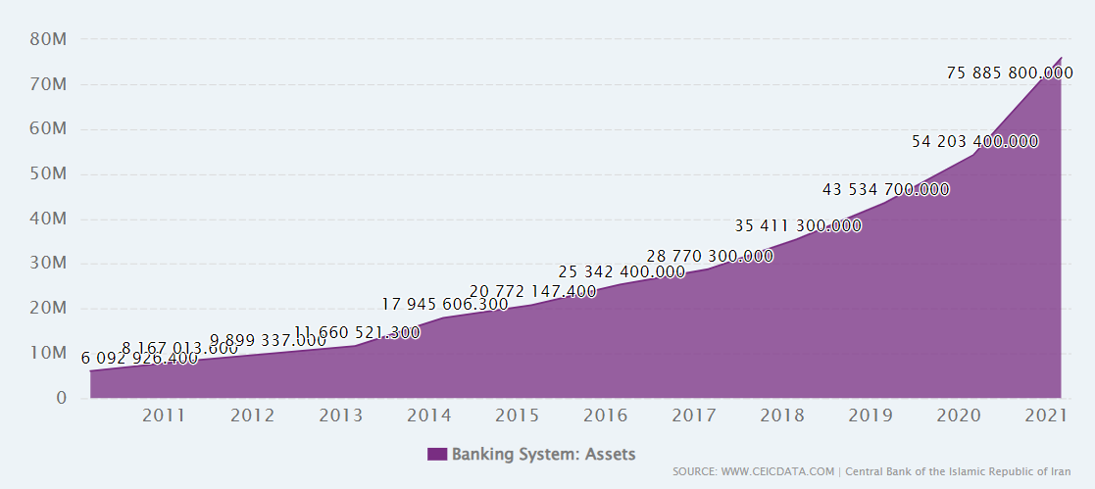
Рис.1 Количество суммарных активов иранской банковской системы в IRR
Источник: CEICDATA

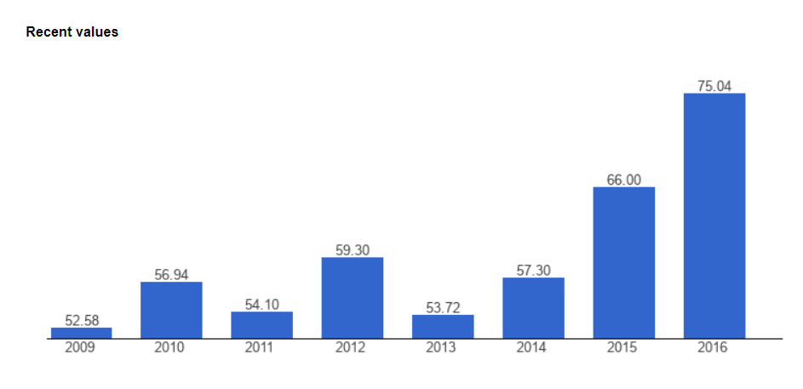Рис 2 . Соотношение банковских активов к ВВП Ирана
Источник: TradingEconomics

Если мы полноценно рассматривает сопоставляемые графики в процентном соотношении банковских активов к ВВП и реальное количество активов, то мы получаем реальную картину к 2016 году (самые свежие данные по данным the global economics) на уровне 342 миллиардов, поскольку также по данным всемирного банка в том году уровень ВВП составлял около 457 миллиардов долларов. Сравнивая этот показатель с Россией – мы получаем 65 процентов в 2021 году. В 2016 году этот показатель для нашей страны составлял около 60 процентов, но в целом в течение последних 8 лет этот показатель находится в коридоре от 60 до 70 процентов и является стабильным. В целом такие высокие показатели для банковских систем обеих стран, особенно для Ирана, могут свидетельствовать нам лишь о том, что присутствует высокая централизация денежных средств компаний и населения именно в банках, а сами банки в обеих странах являются вполне развитыми и востребованными финансовыми институтами.
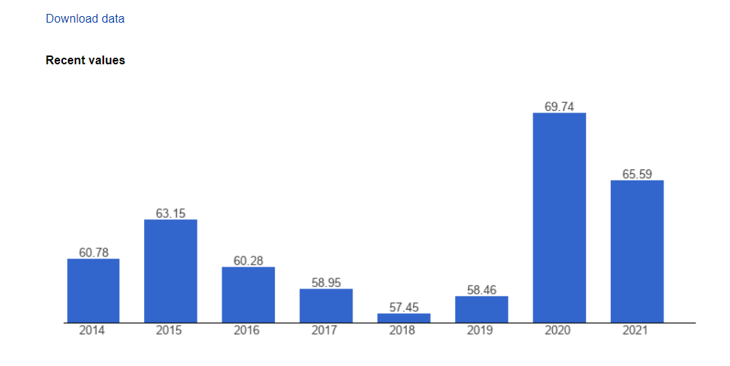
Рис3. Соотношение банковских активов к ВВП в России.
Источник: TradingEconomics

Далее, рассмотрим совокупное количество депозитов физ. и юр. Лиц в банках Ирана.
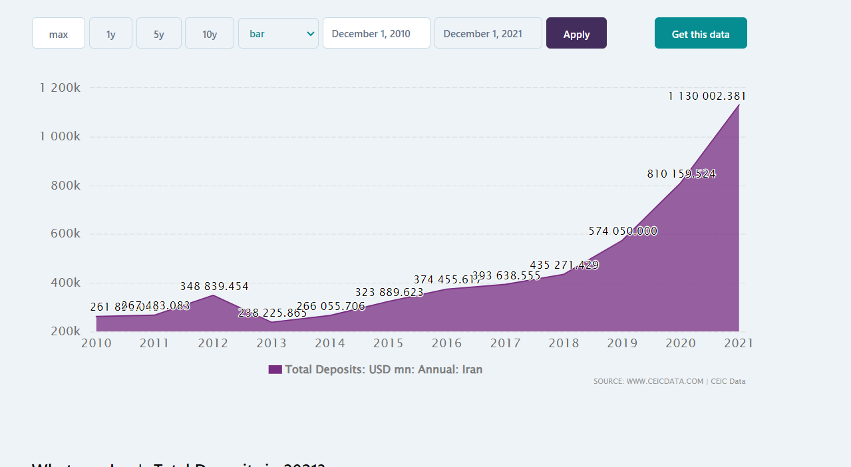
Рис. 4 . Суммарное количество депозитов
Источник: CEICDATA
Суммарное количество депозитов иранцев составляет около 1130 млрд долларов. При этом мы должны учитывать, что в Иране существует «черный» запас наличности, который хранится у людей на руках. Однако этот объем трудно оценивать, при этом принимая во внимание новые запреты на хранение сумм свыше 10 тысяч евро от иранского правительства, мы можем понять, что эта проблема вызывает определенную озабоченность у иранских властей. Для сравнения возьмем статистику по наличным на руках у населения в России и в Иране – для Ирана этот показатель составляет около 34 миллиардов риалов на руках. В России оценки наличных на руках составляют около 16,4 трлн рублей. В долларовом пересчёте это составляет около 1 миллиона долларов на руках для иранцев. При этом в России таковая сумма равна 168 млрд долларов. Суммы попросту не сопоставимы.
При этом стоит учитывать, что спрос на наличную иностранную валюту в Иране куда больше, чем на собственную валюту. Однако будем смотреть на реальные открытые источники. В России по данным ЦБ РФ на конец 2022 года объем вкладов составлял 33563634 млн рублей, что в пересчёте на доллары составляет 354 378 273 225 долларов. Однозначно можно сказать, что даже если делать учёт на более развитую Российскую экономику в цифрах, то мы можем наблюдать, что депозиты в Иране не являются главным источником как для хранения денег, так и для их увеличения. Всё же исламский банкинг в отношении депозитов и его ограничения для доходности отталкивают граждан от вкладов в банковские продукты в виде депозитов.

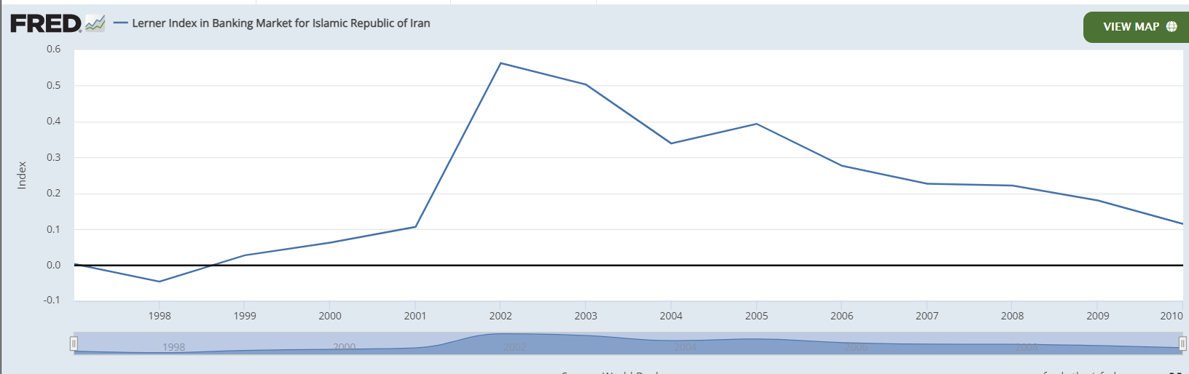
Рис. 5. Коэффициент Лернера для банковского сектора в Ирана
Источник: Federal Reserve Economic Data
Последние данные Federal Reserve Economic Data касательно данного показателя датируются 2010 годом. Однако данный график показывает интересные колебания. Именно в 2001 году, когда начинается либерализация банковского сектора и открываются первые частные банки мы видим резкий всплеск и усиление рыночной власти банков на общем рынке Ирана. Это означает, что банки в момент и начало их либерализации привели к резкому значению их важности в общем для всей экономики. Отсутствие реальных санкций + возможность свободного создания банковских организаций и их реальная потребность для растущей иранской экономики действительно обозначили важность. Тем более если сравнивать с данным по 98 году, когда коэффициент Лернера находился на отрицательных значениях. После взлёта коэффициента мы видели определённый нисходящий тренд по уменьшению общего влияния на рынок банковских организаций. В целом, если просматривать тренд дальше относительно политических событий и внутренних макроэкономических событий, в том числе устойчивый тренд на рост банковского сектора, можно ожидать коэффициент Лернера на уровне 0.1-0.2, при этом в момент облегчения санкционного режима с 2016 по 2018, этот коэффициент мог достигать около 0,3, повышая общую значимость силы банковского сектора для экономики Ирана. При этом, для сравнения, мы имеем расчёты коэффициент Лернера для банковского сектора РФ в 2013 году – он находится на значении 0,3 и имеет устойчивый тренд в выборке с 2010 по 2013 год, т.е. за 4 года. Таким образом, в Иране, в сравнении, банки имеют меньше рыночной власти на общем рынке, чем в РФ, однако же всё равно являются востребованными и значимыми игроками на рынке.

Тема внешних активов Ирана является крайне спорной, поскольку их реальное количество невозможно оценить. Есть банковские организации близлежащих соседей Ирана вроде Катара, которые могут тайно хранить денежные резервы Иранского ЦБ, а также депозиты иранских компаний. Опять же, поскольку нет четких данных по прямым связям этих денег с иранскими владельцами, невозможно произвести четкий подсчёт всех зарубежных денежных активов. Примерные подсчёты составляют около 100 миллиардов долларов. Относительно общей иранской экономики это около 25% ВВП, что составляет внушительную сумму. Однако сейчас Иран активно налаживает внешнеэкономические депозиты. Так, например, недавно стало известно о разморозке 6 миллиардов долларов в банках южной Кореи и перевод их в Катар. Всё это может свидетельствовать о том, что Иран в основном опирается на своих арабских союзников и все размещения внешних активов производится именно в них. Однако произвести точную оценку суммарных активов, включая замороженные средства – крайне трудная задача, поскольку сотрудничающие с Ираном банки рискуют попасть под санкции и как можно лучше укрывают иранские деньги.

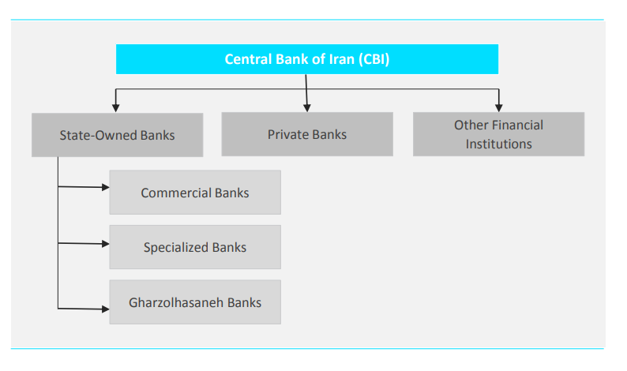
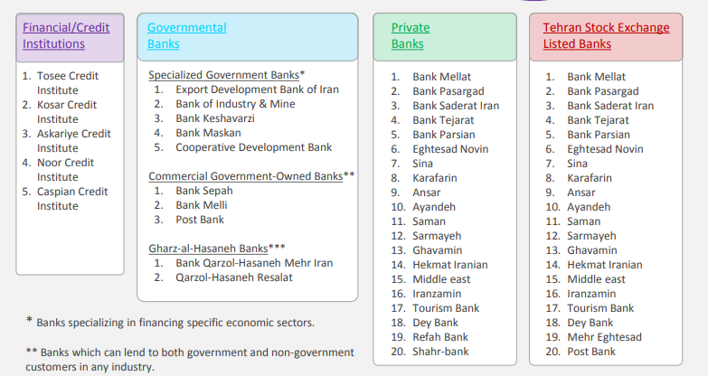
Рис 6. Структура банковского сектора Ирана
Источник: Ilia Corporation

Переходя к финальной части, нам остается понять – как устроена банковская система и как она сегментирована. Если брать классификацию по собственникам – мы можем распределить иранскую банковскую систему на 3 категории: государственные банки, частные банки и прочие финансовые институты, что является в довольно распространенным определением.
Государственные банки при этом делятся на несколько групп, есть обычные коммерческие банки, по типу банка Sederat и Melli, есть специализированные банки для определенных нужд, как, например, банк Keshavarzi, который относится к аграрной отрасли и обслуживает преимущественно её. Также есть определенные неформальные связи, как в случае с банком Mellat, которые проводит определенные транзакции в пользу КСИР, занимался финансированием ядерной программы, а также множество людей попадает в эту банковскую структуру после службы в КСИР. Говоря про оставшиеся финансовые институты, занимающиеся банковской деятельность скорее опосредованно – это действительно финансовые институты, использующиеся для определенных целей. Также связаны с государством. Хороший пример - Kosar Financial and Credit, которые связаны с Министерством Обороны Ирана и КСИР, которые фактически через кооперативный фонд контролируют их. Также существует и еще один вид банков, который обозначается как Gharzalhasaneh. Их название происходит от видов операций, которые эти банки производят. Ghardz-alhassane – беспроцентный кредит или депозит. Банки в этом случае выступают в качестве депозитария, с которым взаимодействуют клиенты. Если рассматривать как депозитарий, то клиент там выступает как соучастник в инвестициях банка и разделяет прибыль банка или его убытка в соответствии с нормами шариата. Кредиты же действительно являются во многом беспроцентными в данных финансовых учреждениях. Это уникальное проявление финансовых учреждений.

Если мы рассматриваем сектора иранских банков, то здесь довольно стандартная дифференциация – с/х, промышленность, строительство, торговля и экспорт. Наиболее крупные банки, которые обладают наибольшей долей в выдаче кредитов (по данным за 2010 год) – банки, связанные с индустриальным сектором и добычей полезных ресурсов, что совпадает с той долей, которая занимает эта отрасль в общей структуре экономике Ирана. Далее по нисходяще идут аграрии на втором месте с общей долей в 25%, а затем банки, работающие в области строительства, которые обладают долей 20%
Также можно наблюдать отсутствие банков, которые были бы нацелены на информационные отрасли, в основном экономическая структура банковских сегментов такова, что они обслуживают традиционные сектора экономики, что может свидетельствовать об относительной отсталости экономики в техническом плане, но довольно закономерно, учитывая некоторую неразвитость наукоёмких отраслей в иранской экономике. Однако же нельзя полностью говорить о том, что цифровая отрасль в Иране не развита. IT сектор там существует и существует довольно успешно для сложившихся условий, однако еще не сложилось предпосылок, как в экономическом, как и в правовом поле, для того, чтобы под организации из этого сектора формировали банки, которые обслуживали компании исключительно из цифровой отрасли.
Рассмотрев имеющиеся статистические данные, мы можем сделать несколько выводов:
- Иранские банки не являются настолько крупными, чтобы конкурировать даже с топовыми российскими банками, их довольно трудно сравнивать
- Иранские банки имеют внушительные активы для внутреннего рынка, их рыночная сила довольно высока
- Банковская отрасль аккумулирует в себе достаточное количество финансовых ресурсов, соотношение активов к ВВП показывает, что банки сосредоточили в себе достаточное количество денег.
Объединяя все данные в одно общее, можем сказать, что с начала приватизации 2001 банковский сектор в Иране прошёл колоссальный путь. Начав практически с нуля, частные банки увеличили своё присутствие на рынке, а успехи всей банковской отрасли за последние 22 года невозможно не замечать. Это вселяет надежду на светлое будущее.

Глава 2.3 Практическая деятельность по противодействию санкциям

В основе функционирования иранского банкинга лежит платежная система «Шетаб». Обычно при упоминании платёжной системы вспоминаются Visa и Mastercard, также можно вспомнить Union Pay и японскую JCB. Однако же Иранская платежная система стала 4-й в мире по времени создания и плотно закрепилась в странах, являющихся соседями Ирана, особенно в самом Иране. На данный момент система «Шетаб» связана с Бахрейном, ОАЭ, Китаем, Катаром, Арменией, Турцией.
Системе «Шетаб» на данный момент уже 21 года. С момента её появления уже около 344 миллионов кард, выпущенных иранскими банками, работаю именно через эту платёжную систему. Однако, несмотря на столь большое общее количество, в транзакциях используются только 74 миллиона. Для сравнения. В России, после 8 лет с начала выпуска карт мир, количество выпущенных карт составило 211 миллионов штук. Это может свидетельствовать о том, что иранская платёжная система за всё это время не стала столь востребованной. Особенно учитывая, что до 2022 у россиян существовала возможность получать карты с платежными системами MasterCard и Visа. Однако же в самом Иране распространенность банковских карт и терминалов для оплаты достаточно популярна, что можно сравнить с российским опытом. Но стоит учитывать, что это скорее связано с высокими темпами инфляции, когда проще расплачиваться банковской картой, нежели чем платить наличными, которые необходимо было бы иметь с собой большое количество. В целом опыт суверенной платёжной системы показал свою состоятельность и несложность разработки и в Иране именно эту модель успешно освоили.

Международные связи и осуществление трансграничных переводов
В том случае, когда мы говорим про международные экономические связи с Ираном, мы обнаруживаем, что под санкционные государства пытаются скрывать возможные каналы, по которым они проводят международные транзакции.
Мы видим, как постепенно некоторые государства ближнего востока укрепляют свои позиции в качестве хабов для капиталов, которые имеют санкционный характер. Если Катар нацелен в основном на работу с азиатским капиталом и с со странами ближнего востока, то, например, ОАЭ в последнее время всё больше привлекает российские «подсанкционные» капиталы, становясь таким образом одним из немногих окон во внешний мир для стран, на которых наложены санкции.
При этом, для стран исламского мира вопрос перевода денег обстоит несколько легче. Всё это происходит благодаря системе переводов «Хавала». В статье FT от 2008 года представлены сведения, в которых четко излагается механизм перевода денег из Ирана в другие страны. Для этого используется система «хавала», которая для стран ближнего востока является традиционной и корнями уходит в 8 век. Взаиморасчёты между агентами осуществляются на безвозмездной основе. Такая схема позволяет гражданам и юридическим лицам переводить деньги в основные банки других стран на ближнем востоке. При этом это не совсем банковские переводы. Хавала во многом является брокерским продуктом, когда один брокер договаривается с другим об оказании финансовой услуги в виде реального перевода денежных средств, гарантируя это своей репутацией. При этом проценты, которые взимаются находятся в районе 1- 1.5%, а деньги действительно поступают на счета. Люди, занимающиеся подобными услугами, сертифицированы центральным банком Ирана. В статье приводится пример, когда тегеранский девелопер отправляет деньги в Дубай посредствам этой системы, а также описывается схема при которой он переводит деньги в Турцию и затем через турецкие банки отправляет их в США. Однако статья FT была написано довольно давно, за 15 лет возможности переводов изменились, поскольку изменились технологии.
Сейчас, оказавшись в схожих с Ираном условиях, появляются компании в России, которые осуществляют торговую деятельность с иранскими компаниями. Если посмотреть на информацию, которая также присутствует в открытом доступе, мы можем понять каким образом выстраиваются международные расчёты сейчас:
1. Через сторонние банки на ближнем востоке, Турции и Юго-Восточной Азии. Как мы можем понять, практически весь иранский бизнес обладает счетами в этих банках, не находящихся под санкциями. При этом счёт открыт не напрямую, а на сторонние фирмы. Также в европейских странах есть посредники физлица, счета которых также могут быть использованы для оплаты. При этом, точно также, как и со многими российскими компаниями сейчас, валюта остаётся в этих банках и используется для расчётов в этих же странах, не попадая внутрь Ирана.
2. Иранские банки за пределами Ирана. Такие банки формально являются независимыми банками в других странах, однако же на деле принадлежат иранским финансовым институтам и бизнесменам. Так, например, в России существует «Мир Бизнес Банк», который принадлежит банку «Мелли» и иранцы в нём владеют контрольным пакетом акций. При этом данный банк и еще ряд банков на пространстве СНГ не подключены к системе SWIFT, а производят операции через корр. Счета. Также у них есть ограничения на валютные операции. Если платёж направлен внутрь иранской банковской системы для получения в Иране, то валюта не выдаётся, а производится расчёт в иранских реалах по банковскому курсу, что не всегда выгодно.

3. Описанная выше система «Хавала»
Таким образом, за все подсанкционные годы, иранскому банкингу не удалось создать полноценную систему международных банковских расчётов. Те предложения, которые мы видим – скорее временная мера, чем полное излечение. При том, что большинство контрактов с иранским бизнесом действительно выполняются и надежность работы крайне высокая, такая система всё еще остаётся не вполне прозрачной. Функционал может отпугивать крупный бизнес от работы. Однако же опыт, накопленный Ираном в условиях серьезных санкционных ограничений, применяется и для России, а значит, что полностью отрицать успешность тех мер, которые придумали иранцы нельзя.

- Перспективы иранского банкинга с учётом всех факторов

Очень важно отметить факт, который ранее не был раскрыт. Иранская система в целом обозначается как экономика сопротивления. Уже в этом названии можно понять тот факт, что экономические институты в основном нацелены на выживание, нежели чем на рост. Однако всё не так однозначно. Парадигма экономики сопротивления является одной из мудрых мер руководства, которая была выдвинута с целью защитить достижения Исламской революции и противостоять заговорам высокомерной системы. Парадигма экономики сопротивления имеет совершенно иные предпосылки чем парадигма глобализации. Сегодня экономические и управленческие теории, предлагаемые на международной арене, представлены в виде глобализационной парадигмы, и предположения этих теорий мало соответствуют тому, что востребовано иранским обществом. Поэтому наличие способностей и использование гения местных мыслителей и экспертов для разработки теорий, связанных с парадигмой экономики сопротивления, является одним из наиболее важных требований для реализации этой парадигмы. Общая политика сопротивления экономики, основанная на первом пункте статьи 110 Конституции и после консультации с Советом по целесообразности с целью обеспечения динамичного роста и улучшения показателей экономического сопротивления и достижения целей документа двадцатилетнего видения от 29.10.1392 (19.01.2014) была объявлена Верховным Вождём ​​революции. Эта политика сформулирована с использованием джихадистского, гибкого, оппортунистического, продуктивного, эндогенного, прогрессивного и экстравертного подхода.
Поскольку банковская система страны является одним из наиболее важных и эффективных элементов экономического развития страны, укрепление этого сектора более приоритетна, чем другие отрасли экономики. Роль банковской системы в экономическом кризисе, произошедшем в Европе, является доказательством этого высказывания. Наблюдая за взлетами и падениями этого кризиса, мы наблюдаем четыре волны. Обсуждение выплаты банковских кредитов людям с низким кредитным рейтингом в качестве первой волны; недостаток ликвидности в банковской системе в виде второй волны и как следствие этих двух увеличение государственного долга для предотвращения банкротства банка как третья волна, и рост экономических проблем на уровне таких стран, как Греция, Испания и Португалия сформировали последнюю волну. Таким образом, можно сказать, что одной из причин хрупкости экономики Европы во время кризиса 2008 года является рост теневого банкинга, в котором небанковские финансовые учреждения свободно и не соблюдая никакие банковские законы и ограничения осуществляли квазибанковскую деятельность. Своей излишней жадностью и алчностью в использовании деривативов столкнули финансовую систему с опасностью.
Важный вопрос, который здесь поднимается, заключается в том, какими характеристиками должна обладать банковская система Ирана в условиях экономики сопротивления с ирано-исламскими компонентами? Каким действиям следует отдать приоритет, а каких действий следует избегать? Чтобы ответить на этот вопрос, необходимо сначала определить основные характеристики парадигмы экономики сопротивления. Как видно из заявлений революционного лидера, парадигма экономики сопротивления – это не временная и мимолетная тактика для нынешних экономических условий страны, а долгосрочная и постоянная стратегия.
Положениями общей политики экономики сопротивления, касающейся банковской системы, являются:
1. Обеспечение условий и активация всех средств и финансовых ресурсов, а также человеческого и научного капитала страны в целях развития предпринимательства и максимального участия членов общества в экономической деятельности путем содействия и поощрения коллективного сотрудничества и уделения особого внимания повышению доходов и роли классов с низким и средним доходом.
2.Всесторонняя реформа и укрепление финансовой системы страны с целью реагирования на потребности национальной экономики, создания стабильности в национальной экономике и инициирования укрепления реального сектора.
3. Достижение прозрачной экономики и оздоровление ее, а также предотвращение действий, деятельности и коррупционных сфер в денежно-кредитной, коммерческой, валютной и других сферах
Недостаток ликвидности является одним из важнейших препятствий, которое всегда беспокоило иранских производителей. Эта необходимость требует, чтобы политика банковской системы была более ориентирована на поддержку производственной деятельности. Очевидно, что валидация, получение необходимых документов и контроль за правильным использованием ресурсов повысят эффективность этой политики. Банковская сеть может помочь производителю, предоставляя льготы малому и среднему бизнесу, и другие виды льгот, особенно в условиях санкций. Очевидно, что помимо предоставления льгот следует также рассмотреть возможность создания подходящего механизма контроля за использованием денежных средств.
Укрепление экономики, основанной на знаниях, требует наличия элитной и квалифицированной рабочей силы, которая может повысить креативность в банковской системе посредством образования. Понятно, что повышение качественного уровня и возможностей человеческого капитала в банковской системе привело к повышению эффективности и производительности этой системы, сокращению ненужных затрат и операционных рисков, а также уменьшению возможности человеческой ошибки, отмывания денег и валютно-финансовых нарушений в этом секторе. Наличие специализированной подготовки позволяет каждому из элементов банковской системы лучше выполнять свои обязанности. Например, приобретя необходимые возможности, сотрудники банка смогут предлагать более новые и разнообразные продукты, отвечающие потребностям клиентов, а менеджеры будут сталкиваться с меньшими проблемами при реализации политики и макростратегий.
Справедливое распределение банковских ресурсов
Глядя на общую политику экономики сопротивления, мы обнаруживаем, что справедливость является одной из важных осей реализации парадигмы экономики сопротивления. Распределение банковских ресурсов и средств по всей стране и отсутствие их концентрации только в некоторых провинциях (останах) и городах с высокой численностью населения и влиянием на экономическую политику входят в число других предложений, которые рекомендуются банковской системе страны для реализации общей политики экономики сопротивления. Центральный банк также может поддерживать банки и учреждения с помощью своей политики стимулирования, которая уделяет больше внимания их социальной ответственности за справедливое распределение ресурсов.
Упрощение банковских процедур для стимулирования не нефтяного экспорта
Чрезмерная зависимость от экспорта нефти, наряду с быстрым сокращением национального капитала и потерей богатства, передаваемого из поколения в поколение, приведет к сильной зависимости от импорта и хрупкости экономики. Поддержка банками не нефтяного экспортного сектора путем предоставления целевых льгот может увеличить долю этого вида экспорта в валовом внутреннем продукте страны в ходе оперативного плана. В связи с этим центральный банк и банки могут помочь усилить рост производства и экспорта в соответствии с общей политикой страны, поддерживая активные отрасли и предприятия в соответствии с каждым географическим регионом (Совет по определению политической целесообразности, 2014). Кроме того, использование новых инструментов, таких как сукук, особенно в международной сфере, имеет хороший потенциал и должно быть активизировано. Стоит отметить, что в дополнение к этому другие механизмы финансирования, такие как путь рынка капитала, должны использоваться серьезно, а не ограничиваться только банковской системой, поскольку полная зависимость не нефтяного экспортного сектора от финансирования банковской системы, сама считается одним из препятствий на пути реализации парадигмы экономики сопротивления в стране.
Управление микробанковскими услугами для поощрения клиентов покупать иранские товары
Из парадигмы экономики сопротивления вытекает внимание к национальной экономике и иранским товарам. Одна из наиболее важных ролей, которую банковская система может играть в этой области, заключается в проведении политики распределения ресурсов для покупки розничных товаров таким образом, чтобы клиенты и претенденты на банковские услуги были ориентированы на продукты отечественного производства, чтобы таким образом укрепить национальное производство страны. С одной стороны, важную роль в этой области играет внедрение соответствующих схем кредитных карт для мелких клиентов и коммерческих карт для финансирования оборотного капитала компаний, производящих качественные товары.
Приватизация и улучшение государственной банковской системы
Особое внимание уделяется частному банкингу и совершенствованию структуры государственной банковской системы, как с точки зрения влияния на экономику, так и с точки зрения сокращения существующих кредитов. В связи с тем, что одним из важных ролей Верховного лидера в общей политике экономики сопротивления является обсуждение рационализации размера правительства и сокращения ненужных расходов правительства, поэтому обращая внимание на частное банковское дело и управление человеческими ресурсами и финансовыми ресурсами государственных банков может помочь соотношение размера правительства с потребностями экономики страны и приведет к большему вниманию к частному и кооперативному секторам.
Соответствие количественного уровня человеческих ресурсов в банковской системе для управления затратами
В парадигме экономики сопротивления уровень ненужных и избыточных расходов низок и осуществляется оптимальное управление расходами отдельных организаций и экономических институтов. Поэтому управление количественным уровнем человеческого капитала, особенно в государственных банках, с целью рационализации численности человеческой силы, устранения параллельной и бесполезной деятельности и экономии государственных расходов страны считается одним из требований экономики сопротивления в банковской системе страны.
Целостность, единство и согласованность внутри банковской системы
Поскольку джихадистский подход играет важную роль в реализации экономики сопротивления, важно, чтобы единство и сплоченность различных частей банковской системы находились на желаемом уровне. Другими словами, учитывая, что у них есть конкуренция между собой, все банки должны быть привержены соблюдению общей политики парадигмы экономики сопротивления в банковской системе в дополнение к обычной банковской деятельности, и этот вопрос требует согласованности всей банковской системы. Например, всякий раз, когда центральный банк доводит до сведения банков политику, банки должны координировать и поддерживать орган надзора за банковской сетью в реализации этой политики скоординированным и комплексным образом.
Способ работы банков не должен быть препятствием на пути достижения общей цели банковской системы – достижения экономики сопротивления. Примером не единства между банками является разница в процентных ставках по депозитам, что приводит к возникновению ложной культуры в сфере интеграции при реализации сообщаемой политики. Кроме того, центральный банк обязан адекватно планировать и контролировать единство и согласованность банковской системы, а также согласовывать деятельность банков с политикой парадигмы экономики сопротивления.
Контроль уровня долгосрочных требований в банковской системе
В настоящее время долгосрочные требования являются одной из крупнейших проблем банковской системы страны. Для реализации парадигмы экономики сопротивления и оказания финансовой поддержки отечественным производителям в целях поддержки национального производства необходимо наличие банковских ресурсов для должной поддержки отечественных предприятий. Для того чтобы произошло правильное распределение ресурсов, необходимо в первую очередь решить проблему долгосрочных дебетов. Потому что большое количество долгосрочных дебетов выводит ресурсы банка из цикла предоставления кредитов и не только наносит ущерб банковской системе, но и лишает реальных заявителей возможности получения кредитов. Кроме того, при нецелевом распределении банковских ресурсов и росте задолженности снижается и доверие вкладчиков к размещению своих средств в банках. Требованием постоянной поддержки производственных предприятий и отечественных предпринимателей является низкий уровень долгосрочных дебетов и возврат капиталов, выведенных из банковской системы под видом кредитов.
Создание системы кредитного рейтинга клиентов
Чтобы предотвратить увеличение количества просроченных дебетов, необходимо, чтобы клиенты и претенденты на банковские кредиты, особенно претенденты на крупные кредиты, проходили проверку на основе строгой системы проверки. Это приводит к тому, что банковские ресурсы перенаправляются в более безопасные каналы. Кроме того, можно предлагать ценные бумаги и финансовые инструменты в зависимости от их риска и доходности, а также исходя из различных вкусов клиентов. Проверка банковских клиентов является одной из мер, которая играет очень важную роль в прояснении и оздоровлении экономики, поскольку кредитные истории физических лиц регистрируются в системах проверки и используются не только в банковской системе, но даже в других областях, таких как торговые сделки, трудовые и т. д., также могут быть использованы кредитные удостоверения, и это обеспечивает основу для снижения многих коррупций и нарушений.
Укрепление и локализация электронного банкинга и информационных технологий в банковской системе
Если инфраструктура банковской системы в сфере электронного банкинга и информационных технологий будет слишком сильно полагаться на зарубежные сервисные продукты, она будет более уязвима для финансовых санкций и кибератак. Поскольку одним из индикаторов парадигмы экономики сопротивления является укрепление внутренних секторов перед разрушительным воздействием внешних сил, локализация знаний в области информационных технологий и электронного банкинга сделает экономику страны более устойчивой в банковском секторе. Примером мер, принятых в этой области, является создание системы электронных финансовых сообщений (СЕПАМ – SYSTEM for ELECTRONIC PAYMENT MESSAGING) вместо SWIFT, которая была создана центральным банком с целью электронизации банковских операций и создания единой сервисной инфраструктуры. Неспособность разработать такие местные системы приведет к нарушению банковских услуг из-за технической зависимости во времена санкций.
Научно-исследовательская и опытно-конструкторская деятельность в направлении укрепления банковской системы
Сегодня в глобальной экономике исследования и разработки с целью открытия и получения новых методов создания добавленной стоимости и лучшего управления различными рисками стали одним из неоспоримых требований экономического развития и роста. Поэтому проведение исследований и разработок с целью узнать новые пути продвижения и роста, повышения гибкости и, наконец, укрепления структур и основ финансовой системы против новейших рисков и финансовых неудач является одним из наиболее важных требований для реализации парадигмы экономики сопротивления. Например, в банковской системе существуют некоторые потребности, такие как кредитные карты, использование которых требует достаточного исследования и исследования того, как разработать подходящий продукт и последствий использования кредитной карты в банковской системе. Поэтому в случае отсутствия достаточных исследований в отношении таких продуктов и услуг возможна реализация планов, конечным результатом которых будет затягивание процессов, рост не текущего спроса и, как следствие, провал плана.
Наличие механизмов, обеспечивающих уверенность для вкладчиков с целью защиты вкладов.
Развитие технологий и развитие программного и аппаратного обеспечения — это фактор, который облегчил движение капитала, больше, чем когда-либо, с той же скоростью как публикуются слухи или тревожные новости. Этот факт побудил мировые финансовые системы открыть специальный счет, чтобы успокоить инвесторов и вкладчиков и организовать полезные программы по защите капитала от возможных потрясений и рисков. Поэтому, кажется, что устойчивая экономика нуждается в надежных механизмах для инвесторов и вкладчиков, чтобы защитить их вклады и средства. Конечно, в банковской сети отслеживаются такие мероприятия и активности, как страхование вкладов, но осуществлять такие мероприятия необходимо с большей скоростью.
Прозрачность и здоровье банковской системы, и низкий уровень финансовой коррупции
Каждая страна страдает от коррупции, взяточничества, казнокрадства и разных финансовых манипуляций из-за отсутствия прозрачности и достаточного надзора со стороны соответствующих органов. Результатом расширения такой денежной и банковской коррупции будет не что иное, как сокращение инвестиционных и активных производственных площадок в стране. Поэтому повышение уровня прозрачности и здоровья банковской системы, уделение большего внимания внутреннему контролю и аудиту, уделение большего внимания категории корпоративного управления в банковской системе, а также предотвращение возникновения различных монетарных и банковских коррупций являются неизбежными необходимостями реализации политики экономики сопротивления. Создание систем электронного наблюдения и отмывания денег с целью мониторинга потоков финансовых обменов и средств внутри банковской системы, а также между банковской системой и другими экономическими элементами может сыграть важную роль в том, чтобы сделать экономику более прозрачной и здоровой и предотвратить многие коррупции до того, как они произойдут.
Повышение количественного и качественного уровня капитала банков
Высокое количество и качество банковского капитала делает банки менее уязвимыми в случае потрясений и финансовых кризисов в экономике. Неоднократный акцент на принципах «Базельских соглашений» на повышение качества и достаточности капитала указывает на тот важный момент, что укрепление национальной экономики требует улучшения этих двух уровней банковского капитала. Целесообразно рассматривать коэффициент достаточности капитала как один из важных показателей в рейтинге банков, а центральному банку более серьезно уделять внимание и контролировать правильность раскрытия достаточности капитала в отчетах банков по управлению рисками.
Наличие подходящей системы управления рисками и корпоративного управления в банковской системе
Управление рисками не только снижает уязвимость банков перед всеми видами возможных рисков, но также обеспечивает основу для использования потенциальных возможностей для создания большего богатства. Сегодня международные стандарты, такие как «Базельские соглашения», также подчеркивают необходимость надлежащего управления важными банковскими рисками, такими как кредитный риск, риск ликвидности, операционный риск и рыночный риск, а также аспекты эффективной структуры ответственного корпоративного управления для регулирования отношений между банковскими бенефициарами. Фактически, управление рисками помогает укрепить банки против возможных потрясений, а создание соответствующих структур и систем управления рисками играет важную роль в прозрачности и работоспособности банковской системы.
Наличие конкурентной среды в банковской системе
Конкуренция является одним из наиболее важных мотивирующих и стимулирующих элементов в движении к развитию и укреплению финансовой системы. Если конкуренция осуществляется правильно и здорово, она приведет к прогрессу, росту и укреплению экономики, в противном случае нездоровая конкуренция создаст кризис и турбулентные потрясения в финансовой системе страны. Поэтому наличие здоровой конкурентной среды в банковской системе может играть роль одного из факторов, создающих экономику сопротивления. Эта конкуренция должна проводиться на аренах, отвечающих интересам бенефициаров банка, сбалансированно и на более высоком уровне, на благо всего общества. Например, недобросовестная конкуренция за повышение процентной ставки по депозитам, хотя и может порадовать вкладчиков и удовлетворить их, но ее последствия могут повлиять на все общество и вызвать проблемы для широких слоев населения, разжигая инфляцию.
Эффективность нормативных актов и инструкций банковской системы
Точные и всеобъемлющие законы и правила всегда являются основой великих событий. Без благоприятной правовой базы невозможно ожидать реализации в стране политики парадигмы экономики сопротивления. Банковская отрасль является динамично развивающейся отраслью, и благодаря финансовым инновациям, появившимся в последние годы, ее сложность возрастает с каждым днем. Поэтому необходимо сформулировать соответствующие правила не только на уровне самих банков, но и на макроуровне, такие как регулирование отношений между правительством и центральным банком, отношений между центральным банком и банками и взаимоотношения банков друг с другом в целях укрепления банковской системы.
Несмотря на все те тезисы и общий вектор, который задается парадигмой экономики сопротивления, иранский банковский сектор видит своё будущее неопределенным. Правительство жестко контролирует 70% активов банковской системы. Более того, банковскую систему критикуют за непрозрачность. Поэтому контроль очень ограничен в отношении взаимосвязей между государственными и полугосударственными организациями. Слабый контроль привел к появлению теневой банковской системы, состоящей из многочисленных нелицензированных финансовых учреждений. Система имеет сложную структуру эксплуатации и собственности. Вот почему сложно контролировать и контролировать систему. Слабость приводит к уязвимости, бесхозяйственности и коррупции. На банковскую систему также давит и исламское право, которое блокирует возможности для развития, при том, что технологические коммерческие банки являются более эффективными. В целом, те цели, которые декларируются парадигмой экономики сопротивления могут серьезно усилить иранский банковский сектор, однако же на это потребуется еще много времени, ресурсов и политической воли, чтобы преодолеть существующие проекты.
Подводя итоги, можно сказать, что банковский сектор Исламской Республики Иран представляет собой большой интерес. Реально банковский сектор начал работать относительно недавно, после начала его приватизации в 2001 году. Рыночные реформы, как и для банковского сектора, так и для экономики Ирана в целом придали значительный экономический импульс. Сейчас частные банки в Иране показывают действительно впечатляющие результаты для того временного промежутка, когда они начали работать. При этом нельзя забывать в каких условиях они работают, поскольку санкции серьезно ограничивают их возможности для привлечения дополнительной ликвидности. Однако все еще нельзя сопоставлять иранский банкинг с тем же российским, поскольку у российских банков FCF гораздо выше, чем у иранских банков. Стоит отметить еще и тот факт, что иранское правительство и система законодательства также препятствует полноценному развитию банковского сектора, поскольку шариат и исходящие из него принципы исламского банкинга существенно ограничивают возможности для доходности банков. Но несмотря на всё это, можно сказать, что у Ирана действительно сформировался полноценный банковский сектор, который способен не только существовать, но и развиваться, несмотря на большое количество ограничений.

Глава 3. Фондовый рынок ИРИ в условиях внешнеполитического давления

Глава 3.1 Основы работы фондового рынка и история формирования

Страны, подвергаемые экономическим санкциям, как правило формируют, собственные закрытые финансовые системы. И Россия, и ИРИ здесь не являются исключением. Этот процесс сопровождается значительными сложностями, при разрешении которых сталкиваются со следующими вопросами: как в условиях постоянно обновляемых по качеству и по количеству санкций обеспечить относительную стабильность работы фондовой биржи, насколько это трудно с технической точки зрения, способен ли национальный рынок существовать только за счет местных компаний, без инвестиций и внешних торговых партнеров.
Для того, чтобы детально изучить данные вопросы рассмотрим в краткой ретроспективе формирование и развития рынка в России и в ИРИ. В первом случае, начиная с 1992 г., с момента его запуска в нашей стране, фондовый рынок и московская биржа в частности функционировали по образу и подобию всех «старших» коллег, будь то Лондонская фондовая биржа (LSE) или же знаменитая Нью-Йоркская фондовая биржа (NYSE), хотя и со временем она стала уникальным продуктом, аналогов которому в мире нет. Большинство бирж было разделено на условные сектора, в каждом из которых производились определенные операции с различными активами. Московская биржа, как известно, состоит из нескольких частей, которые характеризуют ее деятельность: а именно:
- Фондовый рынок: торговля акциями, облигациями, паями.
- Срочный рынок: торговля фьючерсами и опционами
- Валютный рынок: торговля иностранными валютами
- Денежный рынок: произведение сделок РЕПО и депозитно-кредитных операций
- Рынок драгоценных металлов и товарный рынок.
Вплоть до 2014 г. ММВБ, а также биржа СПБ, созданная в 1997 г., работали, как и почти все фондовые биржи всех стран мира с рыночной экономикой. Однако действия России в Крыму в 2014 году и последующие события привели к наложению односторонних рестрикций со стороны США ЕС. Уже тогда возникли проблемы с валютными рынками и с давлением, которое тогда происходило на иностранную валюту (доллар и евро). Также возникли проблемы с рефинансированием долговых обязательств у ряда компаний. Был зафиксирован отток нерезидентов с российского фондового рынка, хотя тут скорее это тенденция не первого года, потому что их количество упало в 2012 г. Тем не менее, структурных проблем по клирингу, по сделкам РЕПО или по размещению депозитарных расписок не было. Но внешнее санкционное давление все же сказывалось на деятельности российского фондового рынка. Индекс московской биржи падал в течение 2 месяцев, однако после этого он уже к июню восстановился и вернулся на уровень до присоединения Крыма. И несмотря на это санкционное давление периода 2014 – 2021 г. можно назвать условно «мягким», в сравнении с новым этапом начиная с 24 февраля 2022 г.
В нынешнем году произошли действительно важные структурные изменения. Российский фондовый рынок создал двойной режим доступа, когда недружественные резиденты были выведены на отдельные счета C. До этого нерезиденты могли спокойно взаимодействовать с российским фондовым рынком, а акции некоторых российских компаний через АДР размещались на Нью-Йоркской и Лондонской бирже. После событий 24 февраля 2022 г. и последовавших санкций многие АДР были заморожены на западных биржах. Московская фондовая биржа, как в целом весь российский фондовый рынок, оказались изолированными от внешнего мира биржевых операций и операторов. Ситуация довольно парадоксальная, при том, что наша страна имеет рыночную экономику, достаточную законодательную базу для существования частной собственности, сложившийся внутренний рынок, но ее главные финансовые институты слабо инкорпорированы в глобальную финансовую систему, хотя до 2014 г. сохранялся тренд на интеграцию. Современные реалии обусловлены событиями февраля 2022 г. Среди стран экономика которых оказалась в подобных условиях санкционного давления, чей опыт безусловно уникален, является ИРИ.
История иранской фондовой биржи началась в 1967 г., в тот момент ее деятельность ограничивалась лишь торговлей корпоративными и государственными облигациями. Всю историю тегеранской фондовой биржи мы можем условно разделить на несколько периодов, главными критериями при выделении которых, должны выступать внешние и внутренние экономические и политические события, которые влияли на деятельность TEPIX:
- С 1967 г. - до исламской революции 1979 г.
- Первые годы после исламской революции и до 1989 г.
- Возобновление активной операционной деятельности в 1989 г. и активное развитие до 2006 г.
- Подсанкционная работа биржи с 2006 по 2015 гг.
- Частичное снятие санкций с 2015 по 2018 гг.
- Настоящее положение иранского фондового рынка с 2018 по 2022 гг.
Начнем с рассмотрения первого периода до исламской революции 1979 г. В течение активного роста экономики 1970-х гг. из-за проводившихся реформ шаха Мухаммада Реза Пехлеви и высоких цен на нефть биржа развивалась, активно используя ресурсы людей, решивших поддерживать нарождавшиеся иранские компании и вкладываясь в уже устоявшиеся.
Во время второго этапа - после Исламской революции 1979 г. на биржу не были наложены санкции, она была изолирована от мировой экономики вследствие национализации и новых исламских норм, которые запрещали извлекать прибыль из активов.
В 1989 г. биржа возобновила свою работу вследствие плана пятилетних рыночных реформ, которые были инициированы правительством совместно с Меджлисом (парламентом).
Однако рыночные реформы не означали формирование свободного рынка. Значительное количество внутренних ограничений, война с Ираком, а значит политическая и экономическая нестабильность, были главным препятствием на пути полномасштабного развития иранской фондовой биржи. При этом стоит отметить, что как таковых ограничений со стороны международной финансовой системы тогда не существовало. Фактически иранская биржа была такой же, как и многие другие мировые биржи, а ограничения на разного рода движение капитала и сделки создавались больше изнутри, нежели чем снаружи.
На момент возобновления деятельности биржи в 1989 г., после окончания Ирано-иракской войны, на ней были размещены лишь 56 компаний. Перемены, произошедшие в иранском обществе в 1990-ые годы, способствовали интенсификации внешних торговых связей и определенному общему экономическому росту. Избранный в 1989 г. президент Хашеми Рафсанджани выступал за либерализацию экономики, при одновременном сохранении теократического политического режима. Он стремился реиндустриализировать послевоенный Иран и в тоже время интегрировать его в мировую экономику. Проводимые им реформы были нацелены на создание свободного рынка. Его преемник Мохаммад Хатами продолжал политику своего предшественника в экономической сфере, выступал за развитие толерантное отношение к культурам разных стран (в том числе и западной), стремился установить тесные связи со странами на Западе и на Востоке. Все это придавало надежды как экономике в целом, так и развитию фондового рынка в частности. Перед страной обозначились реальные перспективы экономического роста и возвращения в международную экономическую систему.
К 2000 г. биржа в техническом плане соответствовала современным стандартам. К этому периоду была введена система автоматического трейдинга, то есть сделки купли продажи происходили с использованием алгоритмов на базе компьютерных вычислений, что вполне себе можно считать за достижение, особенно для такой страны как Иран, доступ к технологиям для которой был значительно ограничен. Хотя на тот момент автоматический трейдинг был уже устойчивой нормой. В США еще в 1987 г. программы автоматического трейдинга, по одной из версий привели к знаменитому черному понедельнику, хотя есть и опровергающие версии.
На территории США уже в 1980-е гг. существовали алгоритмы, основанные на электронных вычислениях, и вся деятельность Нью-Йоркской фондовой биржи была компьютеризирована. Тегеранская фондовая биржа, конечно, в те годы попросту не могла быть похожей на NYSE, поскольку была закрыта. Но после возобновления своей деятельности в 1989 г. биржа к началу нового тысячелетия уже полностью соответствовала международным стандартам. Свидетельством тому может быть тот факт, что TSE заняла первое место в списке всемирной федерации бирж по результативности за 2004 г..
С 2004 по 2006 гг. тегеранская фондовая биржа потеряла 34 % от своей капитализации, также за последующие два года произошло падение еще на 38 %. В 2004 г. индекс TEDPIX находился на уровне 35000 пунктов, а к 2005 г. он находился на уровне 28000 пунктов. Инвесторы, даже в отсутствии других средств для увеличения своего капитала, выводили свои деньги с фондового рынка, показывая недоверие к фондовому рынку Ирана. При всём этом, торги на бирже не были приостановлены, а сама она продолжала своё функционирование. Возможно, что уже в 2004 году население чувствовало начинающееся давление, а последующее изменение курса в сторону консерватизма подтолкнул к выводу средств с фондового рынка.

Глава 3.2 Основные финансовые показатели Тегеранской фондовой биржи и ее развитие в новое время.
В 2005г. пришедший на смену двум относительно либеральным президентам Махмуд Ахмадинежад свернул реформы своих предшественников. Достаточно в эксцентричной манере он стал выступать за более тесное взаимодействие со схожими авторитарными странами и, как известно, сфокусировался на ядерной программе, что впоследствии привело к внешнему давлению на международном уровне. В 2006 г. на Иран были наложены новые санкции. За отказ Ирана прекратить обогащение урана была принята резолюция СБ ОНН под номер 1737. Они включали запрет на поставки материалов и технологий в ядерной области, а также заморозку активов ряда лиц и компаний. Биржа не стала черным лебедем, учитывая общее первоначальное санкционное давление на экономику, о чем свидетельствуют следующие ее показатели: на ней было размещено 417 компаний, рыночная капитализация биржи составила 430 миллионов долларов, среднесуточный объем торгов находился в районе 26 миллионов долларов. Учитывая, что эти данные получены после снижения основного индекса относительно 2004 г., то это неплохие результаты для биржи страны, подвергнувшейся экономическим санкциям.
Для сравнения можно обратиться к данным статистики московской биржи на 2006 г.. Оборот капитала тогда, на момент 2006 г., составлял порядка 750 миллионов долларов. При этом количество компаний, на момент 2011 г. было чуть больше 300. То есть на пике для TEPIX, капитализация московской биржи была выше, при меньшем количестве компаний. Но стоит отметить, что московская биржа на тот момент активно привлекала иностранный капитал, чего нельзя сказать про тегеранскую фондовую биржу.
Тем не менее, санкции 2006 г. серьезно ударили по банковскому сектору, с последствиями для финансового сектора экономики. Крупнейшие банки Ирана, такие как «Садерат-е Иран», «Сепах» (является финансовой структурой корпуса стражей исламской революции), «Мелли» попали под рестрикции США, вследствие которых была ограничена их финансовая деятельность с иностранными банками, которые также поддержали санкции в отношении Ирана. Подобные действия привели к тому, что ликвидность банков снизилась, поскольку их операционная деятельность свелась к минимуму за пределами страны и не позволяла им использовать зарубежные активы для извлечения прибыли. Также произошла заморозка зарубежных активов иранских финансовых структур, что создало большие проблемы для банков и их брокеров, поскольку их капитал замораживался и они лишались части своих денег.
Так, например, в 2008 г. министерство финансов США приказало заморозить 2 миллиарда долларов, хранившихся в Citigroup и принадлежащих Ирану. Это были деньги Ирана, которые были потеряны. Также санкции почти всегда вызывают отток капитала не только из банков, но и из других активов, поскольку у инвесторов присутствует фактор страха за свои активы

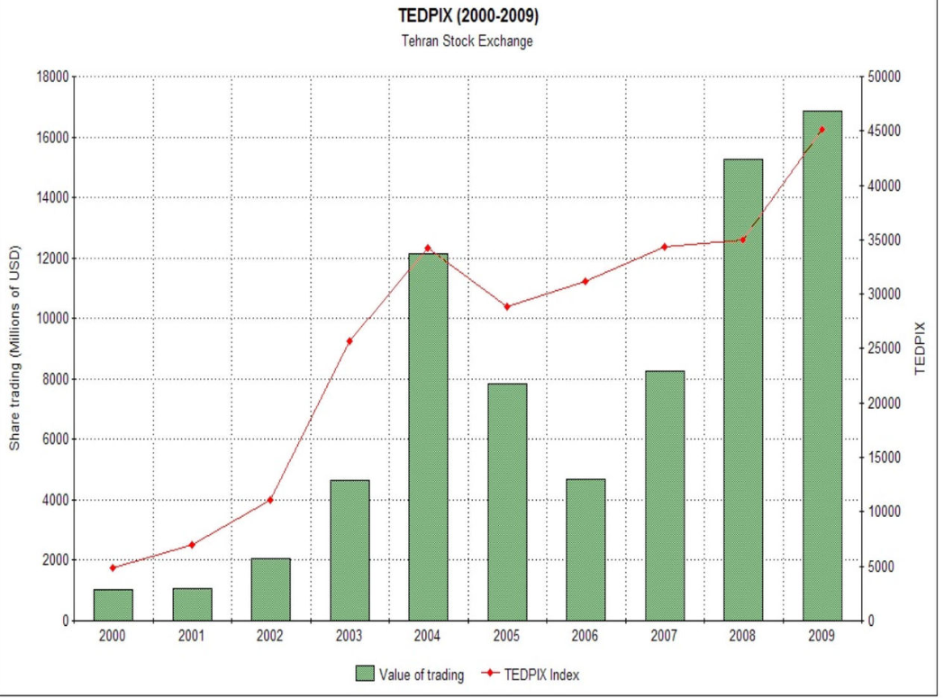
Рис 7. Индекс TEDPIX и ценность торгуемых бумаг на TEDPIX
Источник: wikipeidia commons

В контексте роста иранской биржи в этот период необходимо также рассмотреть и другие мировые фондовые биржи, для сравнения успехов двух моделей, одна из которых — это модель стран свободного рынка, а другая модель придерживается стратегии по обеспечению функционала в условиях внешнего давления. Наиболее важным в данном случае будет рассматривать индексы двух двигателей мировой экономики, поскольку тренд, который формируется там – формируется во всём мире. За основу будут взяты индексы Dow Jones (основной промышленный индекс США) и немецкий DAX, поскольку Германия является самой крупной европейской экономикой. Было бы правильно сопоставить их в таком же временном промежутке с 2000 г. по 2008 г.
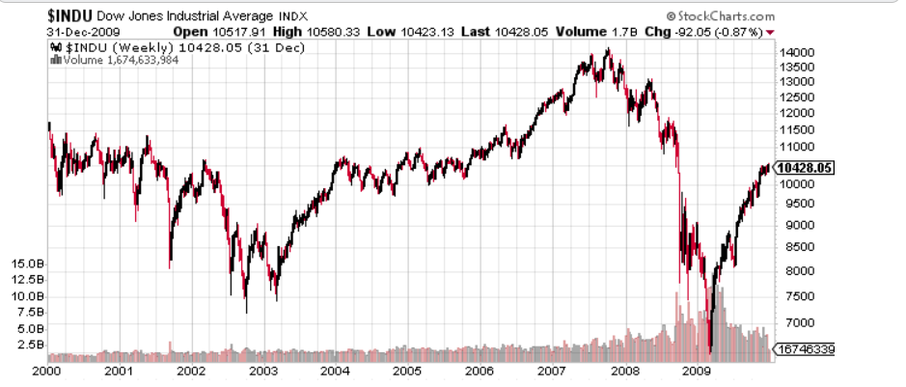
Рис. 8. Индекс Dow Jones с 2000 по 2009
Источник: StockCharts.com

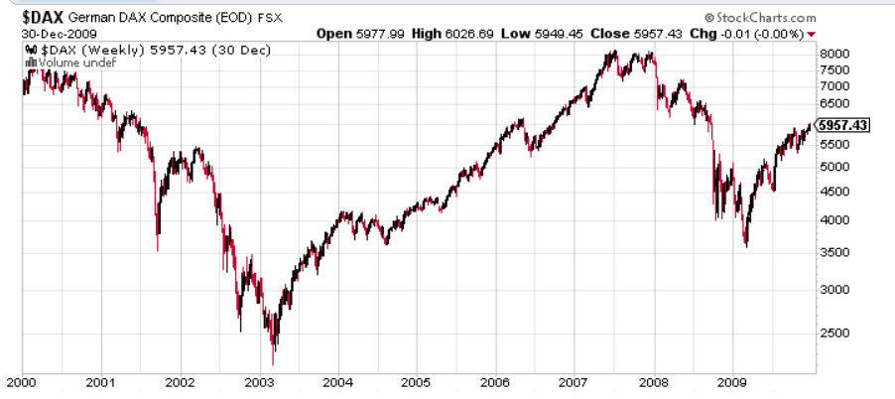
Рис. 9. Индекс DAX с 2000 по 2009
Источник:StockCharts.com

Итак, в целом, если смотреть по недельный график, то на европейско-американском рынке складывается «бычий тренд», с единственной просадкой в 2003 г. Однако же индексы что в США, что в Европе, если брать общий уровень, практически не изменились по котировкам. Если в 2000 г. DAX находился в районе 8000 пунктов, то к 2008 г. он находился на похожих отметках. В США мы можем наблюдать рост с 11 тысяч пунктов, до 14 пунктов, рост в 30 процентов за 8 лет. Это не столь большие цифры, особенно учитывая, что именно на этот период пришлось огромное «раздувание» пузыря фондового рынка, который по итогу привёл к кризису 2008 г. и обвалу всех мировых рынков. При этом стоит заметить, что во время мирового кризиса 2008 г., когда падали почти все индексы, иранский TEDPIX был довольно стабилен.
Это еще раз подчеркивает тот факт, что мировые экономические тренды в системе глобализации не сильно отражаются на экономическую ситуацию в странах с закрытой экономики. Чаще всего, такие страны даже выигрывают от кризисов, поскольку это позволяет совершать внешние торговые сделки по более благоприятным ценам. И еще раз мы наблюдаем доказательство того факта, что иранская фондовая биржа практически не связана с мировым фондовым рынком. У нее свои циклы и свои тренды, которые задаются внутренней экономико-политической ситуацией в стране. При этом на следующем примере мы можем увидеть, что внутриэкономические процессы не всегда имеют прямое влияние на котировки индекса TEDPIX.
Некоторые исследователи внутри Ирана отмечают, что фондовый рынок довольно сильно зависит от цен на нефть. Это очень интересная корреляция и фактор, на который необходимо обращать внимание, когда мы говорим даже про закрытые фондовые рынки, поскольку цена определяется фьючерсами, которые торгуются на мировых открытых рынках. Но здесь не все так однозначно. Если мы сопоставим два графика с индексом TEDPIX (рис.1.) и с фьючерсом на нефть марки BRENT (рис. 4), то мы увидим, что к моменту досанкционного пика нефть находилась на своих локальных минимумах после роста 2003 года.
Сравнение цен на нефть и TEPIX
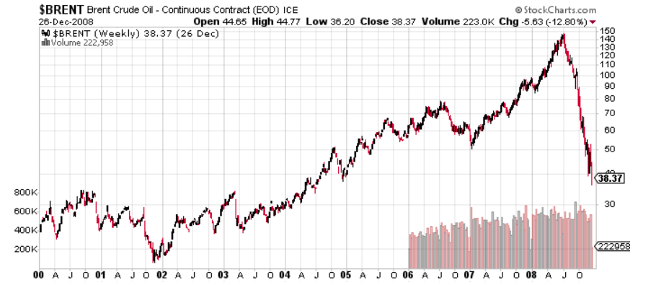
Рис 10. Фьючерс на нефть марки Brent с 2000 по 2008.
Источник: StockCharts.com

К моменту начала роста цены в 2005-2006 гг. индекс TEDPIX наоборот значительно сократился. Еще более интересная ситуация складывалась в четвертом по нашей периодизации этапе – подсанкционном, особенно к кризису 2008 г., когда цена на нефть обвалилась со 140 до 40 долларов, индекс TEDPIX наоборот достиг своих максимумов во выбранном временном промежутке. Такое расхождение в двух индикаторах еще раз свидетельствует нам о том, что индексы и в целом стоимость тех или иных активов на закрытых фондовых рынках не всегда определяются сугубо экономическими факторами. Есть и политические факторы, которые гораздо более интенсивно подталкивают рынки к росту в рамках закрытых систем, нежели чем явные экономические факторы, которые влияют на рост или падение в открытых финансовых системах.
В 2014 г. индекс тегеранской фондовой биржи достиг исторического максимума. В 2015 г. произошли важные события – частичное снятие санкций с Ирана. На этот короткий двухлетний период частичного снятия санкций приходится значительный рост ВВП, в том числе и на фондовой бирже. Достаточно вспомнить, что за этот период рост ВВП был в районе 4 % в год, в некоторые кварталы он достигал роста 16,8 процентов (см. рисунок 4), что показывает огромный всплеск экономической активности в стране, во многом такой рост конечно вызван снятием санкций, связанным с ядерной сделкой и притоком иностранного капитала, но нельзя отменить и фактор повышения внутренней деловой активности, который вызван позитивным настроем на рост всей экономики.
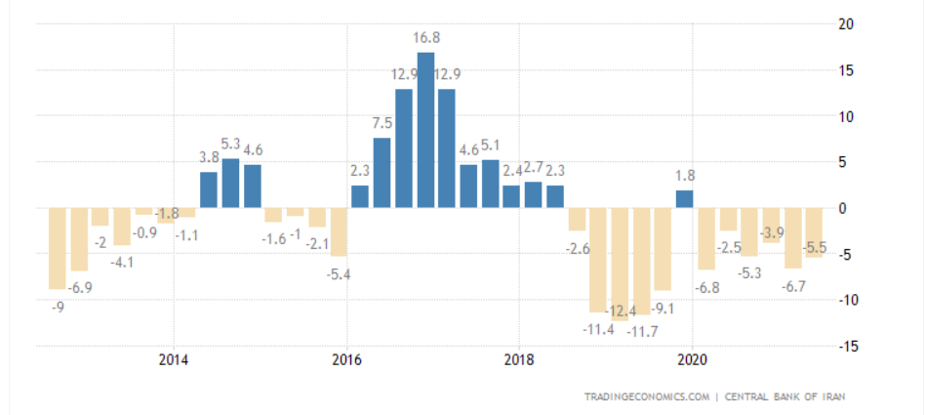
Рис 11. Рост ВВП Ирана за период 2014-2020
Источник: tradingeconomics.com
Также стоит отметить, что важным аспектом иранской экономики являлась высокая инфляция, преследовавшая страну почти всё время со времен исламской революции. Темпы повышения потребительских цен к январю 2016 г. были в районе 12,6 процентов, в то время как на пике 2012 г. составляли 45,1 процент. Всё это, естественно сказывалось на покупательной способности иранского населения и на банальном количестве денег, которым обладает медианное домохозяйство для осуществления какой-либо экономической деятельности, в том числе и для инвестирования в ценные бумаги.
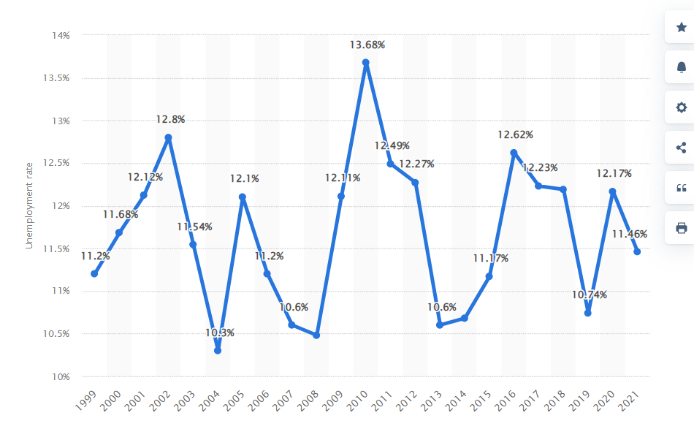
Рис 12. Уровень безработицы в Иране с 1999 по 2021.
Источник: take-profit.org

Безусловно, не все было так позитивно, к 2015 году дефицит бюджета в стране сохранялся, а переломить тренд в безработице не представилось возможным и каких-либо значимых изменений в занятости населения не произошло. По отношению к пику 2010 г., когда безработица составляла 13,68% от общего количества трудоспособного населения, в 2015 г. она находилась на уровне 11%, при том, что еще до снятия санкций, в 2013 образовалось определенное дно, когда количество безработных было в районе 10,6%. Это свидетельствует, что как такого создания новых предприятий и новых рабочих мест для иранских граждан не произошло, а общий тренд сломить не удалось. Снятие санкций, безусловно, в отношении экономики возымело успех, увеличив драйверы роста экономики. При этом их отмена также не привела к тому, что тренды в иранской экономике резко развернулись.
Фондовый рынок также ожил, отыграл падения 2014 г. и устремился вперед, хотя это не был столь высокий рост индексов, какой можно было бы ожидать. Если в начале 2014 г. индекс TEDPIX составлял 80000 пунктов (рис.8), то к 2016 г. он вернулся к этой точке, но приблизится к 100000 пунктов он смог только к 2018 г.. Рост скорее наблюдался в реальном секторе экономики, нежели чем рост биржевой. Однако это всё равно важно для понимания, что отсутствие санкций и барьеров для развития экономики гораздо лучше, нежели чем их присутствие. В конечном итоге, в 2018 г. санкции были возвращены на место, и если смотреть по графику роста ВВП, то мы можем наблюдать устойчивый тренд на падение, что вполне естественно, учитывая новый отток иностранных денег, которые были получены в короткий промежуток в два года.

Тегеранская биржа на современном этапе.

Здесь мы переходим к периоду современного положения тегеранской фондовой биржи. Приблизительно с середины 2018 г. индекс TEDPIX начал свой устойчивый рост. Приток денег физических лиц позволил индексам начать новый этап роста, поскольку люди после возобновления санкций опасались очередного витка инфляции. В начале 2020 г. фондовый индекс составлял менее 500 000 пунктов, пока правительство не предложило продать свои активы через Тегеранскую фондовую биржу, что привело к повышению индекса. Затем правительство начало поощрять мелких инвесторов вкладывать капитал в рынок. Высокопоставленные чиновники говорили через подконтрольные государству СМИ о предполагаемых преимуществах покупки акций и ценных бумаг. На фоне снижения стоимости риала и роста цен на акции многие мелкие инвесторы пришли к выводу, что инвестирование в фондовый рынок — это хороший способ защитить свой капитал от девальвации.
Для рассмотрения данного этапа необходимо произвести сравнение TSE с мировыми фондовыми биржами для получения полной картины.
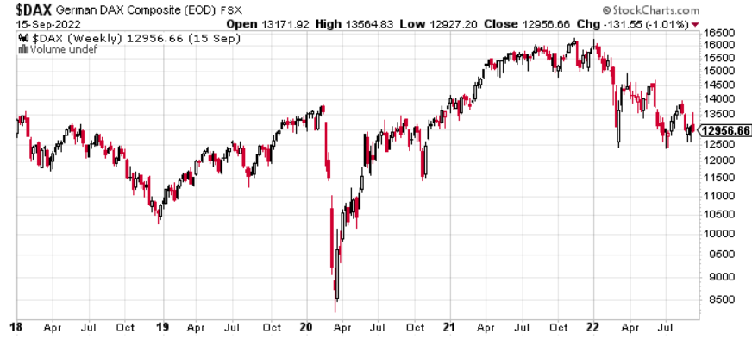
Рис 13. Немецкий индекс DAX с 2018 по 2022
Источник: StockCharts.com
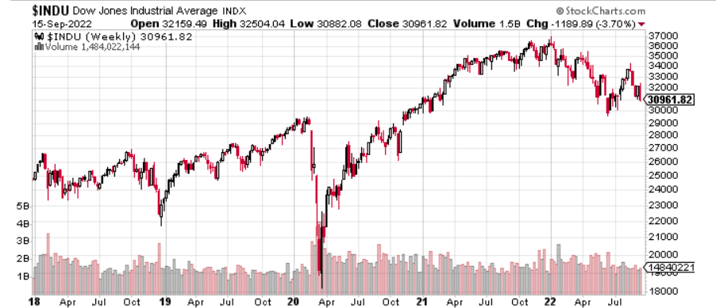
Рис 14. Индекс Dow Jones в период с 2018 по 2022
Источник: StockCharts.com
Период с 2018 г. наиболее примечателен. После возврата санкций из-за отмены ядерной сделки со стороны США, иранский рынок, вслед за общим экономическим спадом и нестабильной внешнеполитической обстановкой должен был серьезно обрушиться. Если Доу Джонс вырос с 27000 пунктов до 30000, что в целом является незначительным ростом, то европейский индекс DAX находился в полноценном боковом коридоре и за два года не вырос практически никак. Пандемия Covid-19 привела ко всеобщему обрушению фондовых рынков что в США, что в Европе. При этом примечательно состояние иранского рынка в этот же момент. К середине 2020 г. индекс вырос до 2 миллионов пунктов на бычьем рынке, несмотря на санкции США и экономический кризис. Многие люди начали инвестировать, когда рынок был перекуплен, а затем он рухнул до 1,2 миллиона пунктов, или 40-процентного падения, уничтожив сбережения мелких инвесторов.
Такое долгое затяжное падение, не позволяет рассчитывать на быстрое восстановление рынка в настоящее время. Государство обещает зафиксировать рыночную цену, но насколько такое реализуемо на фондовом рынке – не очень понятно. На рынке мало доступных частных инвестиций, поскольку люди стали недоверчивыми к банкам и фондовому рынку, которыми правительство может манипулировать или плохо управлять. Сейчас на руках иранцев 30 миллиардов долларов наличными, и они не хотят вкладывать их куда-либо, при этом национальная валюта продолжает падать. С 2017 г. риал потерял в цене в восемь раз от своей стоимости.
Подводя итоги истории развития тегеранской фондовой биржи, можно констатировать невозможность анализа дальнейших перспектив фондового рынка. Рост индекса TEDPIX последних лет вызван лишь манипуляторными действиями правительства. Иранскими авторами самими подтверждается наличие манипуляций в условиях закрытого рынка.
Когда присутствует малая волатильность торгов, довольно легко крупными объемами торгов увеличить стоимость того или иного актива. Причем это может быть проведено со стороны «акул» рынка, которые попросту «вливают» большие объемы денег в тот или иной актив, благодаря чему может произойти «взрывной» рост стоимости того или иного актива. Рост рынка в ИРИ с 2020 г. может быть тому примером. Тогда на него пришло большое количество новых инвесторов благодаря программам государства по раздаче государственных акций. При этом, как отмечают сами иранские исследователи, возможен и манипулятивный фактор со стороны компаний с отчетностью для того, чтобы повышать привлекательность для инвесторов. Это очень важно, когда мы говорим про бурный рост иранских компаний и их стоимости на фондовом рынке. Компании в этом случае просто создают иллюзию для получения внешнего источника финансирования, которым в данном случае выступает сам фондовый рынок. Все это важно понимать, когда мы говорим про успешную деятельность иранской биржи в условиях санкционного давления.
Также стоит отметить, что несмотря на объективный тренд по снижению продаж, менеджеры иранских компаний всё же ожидает увеличение их в будущем времени. В пользу этого свидетельствуют те большие запасы товаров, которые создаются менеджментом компаний в ожидании увеличения продаж в период роста. В связи с чем можно констатировать что иранская модель регулирования деятельности фирм на биржи в условиях внешнего санкционного давления может быть признана эффективной, несмотря на приверженности к тактике манипулирования.

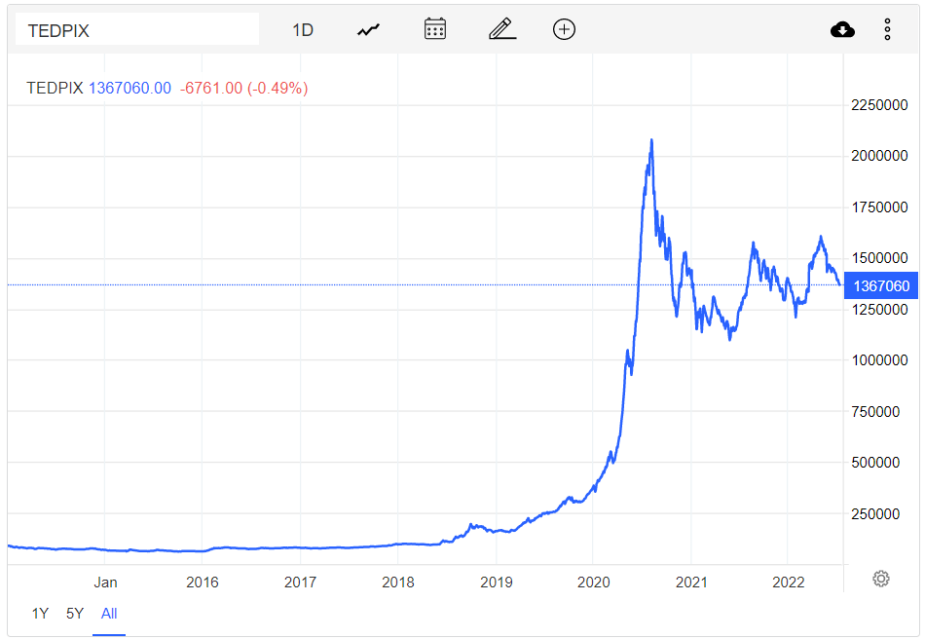
Рис. 15. Индекс TEDPIX с 2014 по 2022.
Источник: Tradingeconomics.com

Недостатком является то обстоятельство, что иранский рынок не вполне подкреплен реальным экономическим ростом и это только ухудшает ситуацию для инвесторов на фондовом рынке. График капитализации (рис.8), при рассмотрении общего тренда показывает периоды активного роста и падения. Актуальный в наши дни «боковой коридор» видный на графике (рис.8), позволяет сделать о том, что скорей всего это сигнал к нисходящему тренду на фондовой бирже, а соответственно и общему замедлению иранской экономики. Статистические данные по общей капитализации и основные макроэкономические индикаторы (безработица, инфляция, ВВП), как основные фундаментальные показатели позволяют объективно рассмотреть состояние биржи и экономики в целом, которое не вселяет уверенность в экономическую систему Ирана, поскольку, учитывая все данные, для иранской экономики нет драйверов роста, а точка пикового роста уже была пройдена.
Однако при таких достаточно негативных трендах, фондовый рынок в Иране существует. И в данном аспекте вызывает интерес за счет каких действий внутриполитического и внутриэкономического характера поддерживается его устойчивость, особенно в контексте подсанкционного российского фондового рынка.

Глава 3.3 Инфраструктура иранской биржи (TSE), функционал ее деятельность в рамках международного внешнеполитического давления

Значительная часть функционала биржи, как известна обеспечивается брокерами. В случае Ирана ключевой брокер – банк «Меллат». Поскольку «Меллат» переводится как «национальный», он действительно является крупнейшим банком в Иране, который принадлежит правительству. Помимо банковской деятельности, банк занимается и фондовым рынком, оказывая брокерские услуги населению. Когда мы говорим про брокера, то в основном мы говорим про клиентскую сторону вопроса.
Для России модель предоставления брокерских услуг в Иране будет довольно интересной. Помимо привычного онлайн-клиента, про который мы поговорим чуть позже, стоит отметить, что есть довольно много оффлайн офисов, которые предоставляют оффлайн услуги по покупке акций для населения. В целом это старая модель, которая довольно долго была распространена в США, когда люди делали заявку брокеру через телефон или в офисе, а он приобретал необходимые акции. В России мы привыкли сталкиваться с тем, что некоторые брокерские компании вообще не имеют офисов, а те, которые есть – созданы просто для обслуживания очень крупных корпоративных клиентов, а также для размещения персонала брокерской компании. В оффлайн системе клиент вводит ордер, а затем брокерский трейдер вводит ордер в основную систему купли-продажи.
Естественно, в оффлайн-системе работа сопряжена трудностями (связанных с длительность процедуры оформления) и может быть потеряно время, поэтому в таких случаях из-за посредника в сделке она будет затягиваться. Но при этом есть и преимущества. С помощью оффлайн-системы человек держится подальше от эмоций и колебаний в данный момент и может испытать принятие своих решений в более спокойной обстановке.
Далее, безусловно существует и онлайн версия, которая подразумевает под собой «клиент» (специальный торговый терминал). Из-за закрытости биржи для иностранных лиц, невозможно лично ознакомиться с функциональностью терминала, но исходя из роликов, которые размещены брокером «Меллат», можно отметить следующие аспекты. Терминал поддерживает основные виды графиков, с необходимыми таймфреймами, а также существует возможность выбора видов графика (японские свечи и т.д.). Функционал с графиками интегрирован с платформой Tradingview. Терминал обладает самой главной функцией – отправкой ордеров как на открытие позиций, так и на закрытие.
Существует возможность отправки ордеров больше допустимого порога объема с использованием возможности разделения крупных ордеров, а также возможность отправки заказов партиями из лотов. Конечно, существует возможность торговли фьючерсами в рамках терминала, а также опционами. Нельзя сказать, что «клиент» технологически отсталый, есть все необходимые инструменты не только для простой покупки акций, но и для внутридневной торговли. Главный вопрос – насколько отзывчивый для пользователя терминал в целом, потому что когда происходит внутридневная торговля важна каждая секунда в принятии решения о продаже или покупке конкретной позиции.
Помимо этого, есть версия и для мобильных устройств. Существует возможность загрузить приложение для Android систем с сайта брокера, хотя на сайте в качестве референса представлено приложение и для систем на платформе IOS. Также предусмотрена возможность в клиент брокера и через браузер на телефоне. Однако функционал таковой возможности довольно ограничен.
Там представлен лишь набор необходимых функций, в том числе и возможность покупки/продажи, а также отслеживание изменений в вашем портфеле акций. Это также показывает нам, что даже несмотря на не самых удобный с точки зрения UI интерфейс, для клиентов брокера существуют все необходимые функции для базового инвестора в иранский фондовый рынок.
Что касается комиссий на тегеранской бирже, то тут всё не так однозначно.
Существуют ограничения за продажу и покупку акций, в размере 300 миллионов риалов. Существует налог на продажу, в размере 0,005 на сделку.
Помимо этого, свои комиссионные от всей сделки берёт сама биржа, брокерская компания, есть технологический сбор, также получает процент иранский депозитарий. В конечном итоге общая комиссия за 1 сделку при покупке – 0, 00484 %, а при продаже – 0, 00975 %. При этом нет никаких трейдерских тарифов, тем самым мы отметаем фактор трейдинга и для сравнения стоит взять российские тарифы только для инвесторов. В наиболее популярном брокере «Тинькофф инвестиции» комиссия за одну сделку для инвестора составляет 0,3 процента. При этом в России существуют тарифы у некоторых брокеров, таких как «Финам», которые не имеют комиссии за сделки в целом, но это только существует только для акций российских компаний, размещенных на московской бирже.
Также важной частью обеспечения сделок является клиринг, производимый на бирже со сделками брокеров. Центральный депозитарий ценных бумаг Ирана был создан в соответствии с новым законом о рынке ценных бумаг. Центральный депозитарий ценных бумаг осуществляет клиринг и расчеты по сделкам, ведет и передает ценные бумаги в качестве дематериализации, а также выступает в качестве центрального реестра рынка ценных бумаг страны.
Порядок сделок будет определяться новым депозитарным программным обеспечением, осуществляющим клиринг и расчеты по торговле на основе DVP (порядок расчетов по биржевым сделкам, подразумевающий одновременные расчеты между сторонами сделки) и выступающим в качестве CCP (инфраструктурная организация финансового рынка, которая берет на себя кредитный риск контрагента) при торговых клирингах.. CSDI (центральный защитный депозитарий) является неотъемлемой частью прозрачного, жизнеспособного, справедливого и эффективного фондового рынка в Иране, который привлек доверие внутренних инвесторов и внес свой вклад в благосостояние страны.
Подводя итоги, стоит сказать, что вопрос по поводу существования закрытых бирж разрешен. Иранская фондовая биржа существует. Она функционирует и функционирует довольно успешно. Несмотря на все санкции против банковского сектора, Тегеранская фондовая биржа продолжает свою работу. Технические алгоритмы, созданные внутри Ирана, обеспечивают бесперебойную работу как самой биржи, так и брокеров. Процессы цифровизации не оставили в стороне даже такую закрытую страну. Брокерские клиенты функционируют, в том числе созданы даже мобильные приложения, через которые можно осуществлять торговлю на тегеранской бирже. При этом это соседствует с более традиционными методами торговли, когда оффлайн офисы существуют почти в каждом крупном городе Ирана, в которые можно прийти и доверить своему брокеру покупку тех или иных активов.
Традиционные методы анализа финансовых рынков, такие как фундаментальный и графический анализ, показывают, что иранская биржа это не просто место для получения для капитала малого числа иранских компаний. Многие компании, которые хотят привлечь себе дополнительные средства, производят листинг на тегеранской бирже и получают дополнительный капитал именно оттуда. Список компаний, размещенных на тегеранской бирже, не столь мал, составляет порядка 700 компаний. При этом на московской бирже, по данным на апрель 2020 года размещено порядка 630 компаний. То есть на иранской бирже сегодня размещено даже большее количество компаний, при том, что объем российской и иранской экономики, не сопоставим.
Бурный рост до 2021 г. показывает, что такой закрытый рынок способен развиваться и может существовать. При этом в период кризиса, при использовании сравнительного анализа, мы можем увидеть закономерность, что закрытый иранский рынок не испытывает столь сильных падений, в сравнении с международными биржами, которые испытывают серьезное давление и значительный отток капитала с них. При этом самая главная для Ирана проблема сейчас, после всех периодов экономического роста – нынешнее состояние и будущее иранской фондовой биржи. Для таких закрытых экономик нет внятных драйверов роста, а волатильность слишком сильна. В один момент можно потерять значительную часть вложенного капитала, при этом можно и очень много заработать. Но нет внятных и объективных драйверов роста. В случае, когда экономика закрыта и у нее не столь много перспектив, то фондовый рынок также не обладает большим количество возможностей для собственного роста.
Перспектива развития не является очевидной, но самое главное, что иранская модель фондовой биржи показала свою жизнеспособность фактически. Она работает и существует, привлекает деньги инвесторов и помогает иранским компаниям находить капиталы для собственного развития. Процесс адаптации российской экономики в целом и биржи в частности к новым, еще более сложным условиям, только начинается.

.

ЗАКЛЮЧЕНИЕ

Подводя итоги, можно сказать, что иранский финансовый сектор имеет не слишком длинную, но насыщенную историю. С конца XIX в., когда были созданы первые банки, финансовый сектор в целом прошёл длинный путь трансформации. Шахский Иран выстраивал долгое время систему, ориентированную на западные страны. Полноценная централизованная финансовая система с центральным банком появилась только в 60-е гг. XX века, когда был сформирован ЦБ Ирана. Однако многие достижения были «перечеркнуты» исламской революцией, когда финансовый сектор был заморожен на долгие годы, поскольку банки были национализированы и существовали для узкого круга целей государства, а фондовый рынок возобновил свою деятельность только после конца ирано-иракской войны.
Начало XXI века можно обозначить как новый период возрождения всей финансовой сферы Ирана, связанной с ее приватизацией с одной стороны, а с другой большим вливанием государственных денег. На данный момент можно отметить, что финансовый сектор Ирана полностью сформировался, а его история будет продолжена, поскольку не существует прямых угроз. Что касается непосредственно самих угроз, то до недавнего времени на Иран были наложены беспрецедентные санкционные меры. Они носили не только национальный характер, в частности таковыми были санкции США, введенные еще после исламской революции, но и международные, когда СБ ООН прямо запрещал взаимодействие с финансовым сектором Ирана и тем самым существенно ограничивал возможности финансового сектора.
Несмотря на все попытки вывести страну из-под санкций, в частности, ядерную сделку, Иран все еще продолжает находиться под беспрецедентным международным давление уже очень долгое время. Такое положение обязывает Исламскую Республику находить свои механизмы по обходу этих санкций. С одной стороны, это схожий с российским вариантом параллельный импорт, который меньше афишируется иранцами. С другой стороны, это импортозамещение, которое куда больше представлено в Иране, когда иранские компании буквально копировали западные аналоги продуктов, в том числе и в информационной сфере.
Особенные успехи отмечаются именно в финансовой сфере. С одной стороны этому поспособствовали традиционные методы оплаты, такие как упомянутая риба, с другой стороны распространение филиалов банков в странах, которые не находятся под санкциями, а также использование банковской инфраструктуры других стран в качестве финансовых хабов. Россия во многом сейчас перенимает этот опыт и старается предпринимать схожие шаги в вопросе обхода финансовых санкций.
В результате полноценного рассмотрения всех сторон финансовой сферы Ирана можно сделать вывод о том, что на сегодняшний момент макроэкономическая стабильность в стране сохранена. Финансовый сектор продолжает свой рост и развитие. Наметившаяся приватизация в начале 2000-х на данный момент завершена, однако сформирован полноценный частный сектор в экономике, в том числе и банковский. Существует ряд проблем, с которыми предстоит бороться еще очень долгое время.
В частности, это недостаток капитализации, негативные внутренние экономические факторы, такие как инфляция и безработица. Обозначившийся бюджетный стимул и постепенное усиление роли государства в экономике в самом начала создало мощный экономический импульс, однако же сейчас этот драйвер роста был исчерпан и иранская экономика, в том числе и финансовый сектор, рискуют погрузиться в долгую рецессию. Но если рассматривать общую степень эффективности сопротивления иранской экономики международному санкционному режиму, то можно сказать, что для страны с общими экономическими показателями, то можно оценить ее как высокую.
Безусловно, без санкций иранская экономика и благосостояние страны могло бы быть гораздо выше, но при этом конечная цель санкций не была достигнута, иранский режим не был уничтожен, а макроэкономическая стабильность была восстановлена, пусть и с оговорками на высокую инфляцию.
Таким образом, в ходе исследования была подтверждена гипотеза о том, что международное санкционное давление приводит к большему вмешательству государства в экономику. При этом таковое вмешательство может приобретать различные формы. С одной стороны, государство может давать бюджетный стимул, с другой стороны приватизировать определенные отрасли и создавать режим максимального благоприятствования для новых компаний и секторов в общем. Особенно сильно это влияет на первом этапе на банковский сектор и на фондовый рынок. С другой стороны, действительно создается барьер для дальнейшего интенсивного экономического развития страны, поскольку отрезается доступ к международному рынку, который крайне важен в условиях современной глобальной экономики.

СПИСОК ИСПОЛЬЗОВАННЫХ ИСТОЧНИКОВ

Книги и периодические печатные издания

- Архипова, В. В., Комолов, О. О. Развитие международных санкционных режимов: исторический аспект // Российский внешнеэкономический вестник. – 2016. – № 3. – С. 53–69.
- Ахмадуллин Р. М. Принципы функционирования исламской финансовой системы // Вестн. Казан. юрид. ин-та МВД России. – 2011. – № 6. – С. 81–88.
- Беккин Р.И. «Исламская экономика» Москва, 2008, с.44, с. 48-49
- Бакайкина А.В. Применение индекса Лернера к оценке конкуренции на рынке кредитования малого и среднего бизнеса в России // Финансы и кредит. 2015. №23 (647).
- Беккин Р.И. Исламская экономическая модель и современность. – М.: Изд. дом Марджани, 2010. – 351 с
- Балуев Д. Г. Эволюция экономических санкций как инструмента внешней политики: от Второй мировой войны до санкций против России // Mеждународные процессы. 2014, Том 12. № 3 (38). Июль — сентябрь
- Гордеева О. Е., Львова Н. А. Исламская финансовая система // Вестник СПбГУ. Сер 5. Экономика. СПб., 2009. Вып. 3. С. 124-133.
- Зотин А., Кожанов Н., Филин Н. Цена суверенной теократии // Журнал «Коммерсант Деньги». №39 от 06.10.2014. С. 41.
- Звонова, Е. А. Сохранение международной конкурентоспособности национальной экономики страны – объекта экономических санкций (опыт Ирана) // Экономика. Налоги. Право. – 2017. – № 2. – С. 30–37.

- Кожанов Н. А., Сутырин С. Ф. Международные экономические санкции как инструмент «принуждения к выполнению контракта» (на примере Исламской Республики Иран) // Вестник Санкт-Петербургского университета. Сер.5. Экономика. СПб., 2012. Вып. 1. с. 108 - 118.
- Кожанов Н. А. Экономические санкции против Ирана: цели, масштабы, возможные последствия введения / под ред. С. Ф. Сутырина. М.: Институт Ближнего Востока, 2011.
- Мамедова Н. М. Иран в условиях американских санкций и коронавируса // Свободная мысль. 2021. №2. С. 185-198.
- Мамедова Н. М. Исламская экономика Ирана: теория и практика. М.: Институт Востоковедения, 2022. 324 с.
- Мамедова Н. М., Ульченко Н. Ю. Особенности экономического развития современных мусульманских государств (на примере Турции и Ирана). М.: Городец, 2006. 288 с.
- Мамедова Н. М., Ульченко Н.Ю. Особенности экономического развития современных мусульманских государств (на примере Турции и Ирана). М.: Городец, 2006. 288 с
- Обухова Н.М. Фондовый рынок Ирана: возможности для иностранных портфельных инвесторов // Восточная аналитика. 2017. №4. С. 64-67.
- Рахимиан М.М. Иранская платежная система «Шетаб» и перспективы иранской системы банковских карт в зарубежных странах//Вестник университета. 2020. № 4. С. 174–181.
- Павлова И. К. Из истории деятельности Учетно-ссудного банка Персии (по материалам русских архивов) // Вестник ВолГУ. Серия 4, История. Регионоведение. Международные отношения. 2017. №2.
- Полищук А. И. Кредитная система Исламской Республики Иран // Банковское дело. 2003. № 2. С. 40–43
- Askari H. G., Forrer J., Teegen H., Yang J. Economic Sanctions. Examining Th eir Philosophy and Effi cacy. Westport, 2003.
- Erdoğan, Seyfettin & Gedikli, Ayfer & Mehmet, B & Derindağ, Rıza. (2020). AN INVESTIGATION OF IRAN'S BANKING SYSTEM: CHALLENGES AND REMEDIES. 957-990.
- International Sanctions: Between Words and Wars in the Global System / eds P. Wallensteen, C. Staibano. London, 2005.
- Jalilvand A, Noroozabad M.R., Switzer J. Informed and uninformed investors in Iran: Evidence from the Tehran Stock Exchange, Journal of Economics and Business, Volume 95, 2018, Pp. 47-58.
- Rahmanpour E., Abed B., Olfati S. The Effect of Trade Sanctions on Stock Indexes in Different Industries Listed in Tehran stock Exchange // Journal of Financial Management Strategy. Tehran: Alzahra University. Vol.9. N. 34, 2021. pp. 161-176 (In Persian).
- Tehrani A. E. A Comparative Analysis of the Tehran Stock Exchange and Selected Stock Markets: Evidence from a Correlation Matrix. Degree of Master of Science in Banking and Finance. Gazimagusha: Eastern Mediterranean University, 2011. 10.102 pp
- . ا. بهشور، ف. احمدی .فصلنامه چشم انداز حسابداری و مدیریت دوره 2، شماره 8،تابستان ۱۳۹۸(جلد اول). ص.۵۶‐ ۶۷. И. Бехшур, Ф. Ахмади. Влияние санкций Центрального Банка на управление прибылью в компаниях, зарегистрированных на Тегеранской фондовой бирже // «Бухгалтерский учет и управление», серия 2, номер 8, лето 2019 г. (том 1). стр. 56-67.)

م. عربي، م. تقوی. پيامدهای مالی تشديد تحريم های اقتصادي بر مربوط بودن اطلاعات صورت های
مالی// مجله علمی-پژوهشی دانش حسابداری مالی .دوره 4،شماره 2، پياپي 13، تابستان۱۳۹۶صفحه هاي۲۷-۵۱. Араби М, Тагави М. Финансовые последствия усиления экономических санкций на релевантности информации финансовой отчётности // Научно-исследовательский журнал финансового учета. Том 4. Выпуск 2. Серия 13. Лето 2017. С. 27-51).
28. م. رضايي، ح. پارسا، س. مهربانيان. تأثيررشد اقتصادی وتحريم های اقتصادی برچسبندگی هزينه درشركت های پذيرفته شده در بورس اوراق بهادار تهران // فصلنامه بررسی حسابداری و حسابرسی ایران. دانشكدةتهران دانشگاه مديريت.دوره 24، شماره 4،
زمستان۱۳۹۶. صص.۵۷۲-۵۵۱.
(Резаи М., Парса Х., Мехрабаниян С. Влияние экономического роста и экономических санкций на ценообразование в листинговых компаниях в Tehran Securities // Iran Accounting and Auditing Review Quarterly. Факультет менеджмента Тегеранского университета, 24-выпуск, № 4. 2018. с. 551-572)

Источники на электронных носителях

- Ананьев Б. И. Санкции в теории международных отношений: методологические противоречия и проблемы интерпретации // Вестник международных организаций: образование, наука, новая экономика. 2019. №3. URL: https://cyberleninka.ru/article/n/sanktsii-v-teorii-mezhdunarodnyh-otnosheniy-metodologicheskie-protivorechiya-i-problemy-interpretatsii (дата обращения: 12.05.2024)
- Беккин Р. И. Иран: опыт исламизации экономики // Центральная Азия и Кавказ. 2006. №4 (46). URL: https://cyberleninka.ru/article/n/iran-opyt-islamizatsii-ekonomiki (дата обращения: 14.04.2024).
- Беккин Р. И. Исламское финансовое право и его роль в регулировании исламских финансов // Учен. зап. Казан. ун-та. Сер. Гуманит. науки. 2013. №3-2. URL: https://cyberleninka.ru/article/n/islamskoe-finansovoe-ravo-i-ego-rol-v-regulirovanii-islamskih-finansov (дата обращения: 20.05.2024).
- Ибадов Э.С., Шмырева А.И. Услуги, предоставляемые банками в Исламской Республике Иран // Финансы и кредит. 2015. №4 (628). URL: https://cyberleninka.ru/article/n/uslugi-predostavlyaemye-bankami-v-islamskoy-respublike-iran (дата обращения: 20.03.2024).
- Немат Сафари Монире, Мхитарян С.М. Характеристики и пути преодоления недостатков маркетинга банковских услуг в Иране // Статистика и экономика. 2014. №4. URL: https://cyberleninka.ru/article/n/harakteristiki-i-puti-preodoleniya-nedostatkov-marketinga-bankovskih-uslug-v-irane (дата обращения: 24.02.2024).
- Скрябин А. С, Скрябина А. С., Развитие российско-иранских отношений: состояние и перспективы // Россия в глобальном мире. 2023. №2. URL: https://cyberleninka.ru/article/n/razvitie-rossiysko-iranskih-otnosheniy-sostoyanie-i-perspektivy (дата обращения: 20.05.2024).
- Хоменко, Е. Г. Национальная система платежных карт и ее значение для национальной платежной системы России // Актуальные проблемы российского права. – 2016. – № 5 (66). – С. 63–70. https://doi.org/10.17803/1994-1471.2016.66.5.063-071
- Хоминич И. П., Алихани С. РОССИЯ И ИРАН В УСЛОВИЯХ ЭКОНОМИЧЕСКИХ САНКЦИЙ: АНТИСАНКЦИОННАЯ ПОЛИТИКА И ЭКОНОМИКА СОПРОТИВЛЕНИЯ // Вестник РЭА им. Г. В. Плеханова. 2021. №2 (116). URL: https://cyberleninka.ru/article/n/rossiya-i-iran-v-usloviyah-ekonomicheskih-sanktsiy-antisanktsionnaya-politika-i-ekonomika-soprotivleniya (дата обращения: 14.05.2024).
- Ebrahimi, P.; Fekete-Farkas, M.; Bouzari, P.; Magda, R. Financial Performance of Iranian Banks from 2013 to 2019: A Panel Data Approach. J. Risk Financial Manag. 2021, 14, 257. https://doi.org/10.3390/jrfm14060257
- Lobb A. Looking Back at Black Monday:A Discussion With Richard Sylla, The Wall Street Journal Online, Dow Jones & Company [Электронный ресурс] url: https://www.wsj.com/articles/SB119212671947456234 (дата обращения 4.10.2022)
- Ossareh, A.; Pourjafar, M.S.; Kopczewski, T. Cognitive Biases on the Iran Stock Exchange: Unsupervised Learning Approach to Examining Feature Bundles in Investors, Applied Science, 2021. Issue 11. [url: https://www.mdpi.com/2076-3417/11/22/10916].
- Rubtsov B. The Russian Securities Market: 20 Years of Development. Financial University under the Government of Russian Federation Moscow, 2013. [электронный ресурс] url: https://publishup.uni-potsdam.de/opus4-ubp/frontdoor/deliver/index/docId/6640/file/EFC_Rubtsov_105_118.pdf (дата обращения 08.09.2022).
- Soghom M. Driven By Uncertainty, Private Capital Exiting Iran's Stock Market // Iran International [электронный ресурс] url: https://www.iranintl.com/en/202201241452 (дата обращения 12.11.2022)
- Tehran stock exchange. Fact book 2009 [электронный ресурс] url: https://web.archive.org/web/20100824084047/http://www.iranbourse.com/LinkClick.aspx?fileticket=L5ZcnWq7klw%3D&tabid=36 (дата обращения 12.10.2022) (Web-Archive).
- U.S. froze $2 bln held for Iran in Citibank-report [электронный ресурс] url: https://www.reuters.com/article/usa-iran-citigroup-idUSN1214848320091212 (дата обращения 2.08.2022).

Нормативно-правовые акты
1. Резолюция СБ ООН №1696 [электронный ресурс] Url: https://www.un.org/securitycouncil/ru/s/res/1696-%282006%29 (дата обращения 06.05.2024).
- Резолюция СБ ООН №1737 [электронный ресурс] Url: https://www.un.org/securitycouncil/ru/s/res/1737-%282006%29 (дата обращения 06.05.2024)
- Резолюция СБ ООН №1929 [электронный ресурс] Url: https://www.un.org/securitycouncil/ru/s/res/1929-%282010%29 (дата обращения 06.05.2024).
- Исполнительный указ Президента США №12170 [электронный ресурс] Url: https://www.archives.gov/federal-register/codification/executive-order/12170.html (дата обращения 06.05.2024).
- Исполнительный указ Президента США №12957 [электронный ресурс] Url: https://www.presidency.ucsb.edu/documents/executive-order-12957-prohibiting-certain-transactions-with-respect-the-development (дата обращения 06.05.2024).
- Исполнительный указ Президента США №12959 [электронный ресурс] Url: https://www.govinfo.gov/content/pkg/FR-1995-05-09/pdf/95-11694.pdf (дата обращения 06.05.2024)

- Устав ООН. Глава VII: Действия в отношении угрозы миру, нарушений мира и актов агрессии [электронный ресурс] Url: https://www.un.org/ru/about-us/un-charter/chapter-7

Ибадов Э.С., Шмырева А.И. Услуги, предоставляемые банками в Исламской Республике Иран // Финансы и кредит. 2015. №4 (628). URL: https://cyberleninka.ru/article/n/uslugi-predostavlyaemye-bankami-v-islamskoy-respublike-iran (дата обращения: 21.09.2023).
Омаров К.А. Экономические последствия отключения Исламской Республики Иран от международной платежной системы Swift // Финансы и кредит. 2018. №3 (771). URL: https://cyberleninka.ru/article/n/ekonomicheskie-posledstviya-otklyucheniya-islamskoy-respubliki-iran-ot-mezhdunarodnoy-platezhnoy-sistemy-swift (дата обращения: 21.09.2023).).
Комшукова О.В. Санкции в отношении Ирана: цели и последствия // ЭСПР. 2016. №2. URL: https://cyberleninka.ru/article/n/sanktsii-v-otnoshenii-irana-tseli-i-posledstviya (дата обращения: 21.09.2023).
Гордеева О.Е, Львова Н.А. Исламская финансовая система // Вестник СПбГУ. Сер 5. Экономика. СПб., 2009. Вып. 3. С. 124-133.
Кожанов Н.А, Сутырин С. Ф. Международные экономические санкции как инструмент «принуждения к выполнению контракта» (на примере Исламской Республики Иран) // Вестник Санкт-Петербургского университета. Сер.5. Экономика. СПб., 2012. Вып. 1. С. 108 - 118.
Мамедова Н.М. Иран в условиях американских санкций и коронавируса // Свободная мысль. 2021. №2. С. 185-198; Мамедова Н.М. Исламская экономика Ирана: теория и практика. М.: Институт Востоковедения, 2022. 324 с.
Обухова Н.М. Фондовый рынок Ирана: возможности для иностранных портфельных инвесторов // Восточная аналитика. 2017. №4. С. 64-67.
Tehrani A. E. A Comparative Analysis of the Tehran Stock Exchange and Selected Stock Markets: Evidence from a Correlation Matrix. Degree of Master of Science in Banking and Finance. Gazimagusha: Eastern Mediterranean University, 2011. 102 pp.
Jalilvand A, Noroozabad M.R., Switzer J. Informed and uninformed investors in Iran: Evidence from the Tehran Stock Exchange, Journal of Economics and Business, Volume 95, 2018, Pp. 47-58.
Ossareh, A.; Pourjafar, M.S.; Kopczewski, T. Cognitive Biases on the Iran Stock Exchange: Unsupervised Learning Approach to Examining Feature Bundles in Investors, Applied Science, 2021. Issue 11. [url: https://www.mdpi.com/2076-3417/11/22/10916].
ا. بهشور، ف. احمدی .فصلنامه چشم انداز حسابداری و مدیریت دوره 2، شماره 8،تابستان ۱۳۹۸(جلد اول). ص.۵۶‐۶۷ (Бехшур И, Ахмади Ф. Влияние санкций Центрального Банка на управление прибылью в компаниях, зарегистрированных/ на Тегеранской фондовой бирже // «Бухгалтерский учет и управление», серия 2, номер 8, лето 2019 г. (том 1). стр. 56-67.)
Rahmanpoor I., Abed B., Olfati S. The Effect of Trade Sanctions on Stock Indexes in Different Industries Listed in Tehran stock Exchange // Journal of Financial Management Strategy. Tehran: Alzahra University. Vol.9. N. 34, 2021. pp. 161-176.
م. رضايي، ح.پارسا، س.مهربانيان. تأثير رشد اقتصادی وتحريمهاي اقتصادي برچسبندگي هزينه درشركت هاي پذيرفته شده در بورس اوراق بهادار تهران // فصلنامه بررسی حسابداری و حسابرسی ایران. دانشكده مديريت دانشگاه تهران .دوره 24، شماره 4 زمستان۱۳۹۶. صص.۵۷۲-۵۵۱. (Резаи М., Парса Х., Мехрабаниян С. Влияние экономического роста и экономических санкций на ценообразование в листинговых компаниях в Tehran Securities // Iran Accounting and Auditing Review Quarterly. Факультет менеджмента Тегеранского университета, 24-выпуск, № 4. 2017. с. 551-572)
م. عربي، م. تقوی. پيامدهاي مالي تشديد تحريم های اقتصادی بر مربوط بودن اطلاعات صورت های مالی// مجله علمی-پژوهشی دانش حسابداری مالی. دوره 4،شماره 2، پياپي 13، تابستان۱۳۹۶. صفحه های۲۷-۵۱. )Араби М, Тагави М. Финансовые последствия усиления экономических санкций на релевантности информации финансовой отчётности // Научно-исследовательский журнал финансового учета. Том 4. Выпуск 2. Серия 13. Лето 2017. С. 27-51).
Резолюция СБ ООН №1696 [электронный ресурс] Url: https://www.un.org/securitycouncil/ru/s/res/1696-%282006%29 (дата обращения 06.05.2024)
Резолюция СБ ООН №1737 [электронный ресурс] Url: https://www.un.org/securitycouncil/ru/s/res/1737-%282006%29 (дата обращения 06.05.2024).
Резолюция СБ ООН №1929 [электронный ресурс] Url: https://www.un.org/securitycouncil/ru/s/res/1929-%282010%29 (дата обращения 06.05.2024).
Исполнительный указ Президента США №12170 [электронный ресурс] Url: https://www.archives.gov/federal-register/codification/executive-order/12170.html (дата обращения 06.05.2024).
Исполнительный указ Президента США №12957 [электронный ресурс] Url: https://www.presidency.ucsb.edu/documents/executive-order-12957-prohibiting-certain-transactions-with-respect-the-development (дата обращения 06.05.2024).
Исполнительный указ Президента США №12959 [электронный ресурс] Url: https://www.govinfo.gov/content/pkg/FR-1995-05-09/pdf/95-11694.pdf (дата обращения 06.05.2024)
Зотин А., Кожанов Н., Филин Н. Цена суверенной теократии // Журнал «Коммерсант Деньги». №39 от 06.10.2014. С. 41.
Егупец А. 40 лет санкций: как Иран переживает экономическую блокаду Запада // Журнал «Коммерсантъ». Спецпроекты. 19.03.2022. [электронный ресурс] url: https://www.kommersant.ru/doc/5269023 (дата обращения 10.11.2022).
Шевчук М. От Афин до Вашингтона: как изменились санкции за последние 2 тысячи лет // Издание «РБК» 23.03.2022 [Электронный ресурс] Url: https://trends.rbc.ru/trends/social/623acd439a79472c1cf92b04 (дата обращения 06.05.2024).
Статут Лиги Наций. М., 1934. С. 12.
Events Leading Up to World War II. Library of Congress. 1944. P. 97.
Устав ООН. Глава VII: Действия в отношении угрозы миру, нарушений мира и актов агрессии [электронный ресурс] Url: https://www.un.org/ru/about-us/un-charter/chapter-7 (дата обращения 10.03.2024).
Генеральное соглашение по таможенным тарифам и торговле (30 октября 1947 г.) вступило в силу 1 января 1948 г. Соглашение с поправками от 1994 г. («ГАТТ 1994») действует до сих пор в рамках системы постановления Всемирной торговой организации, созданной 1 января 1995 г.
Официальный сайт Конгресса США [электронный ресурс] Url: https://www.congress.gov/bill/114th-congress/senate-bill/284/text (дата обращения 10.03.2024).
COUNTERING AMERICA’S ADVERSARIES THROUGH SANCTIONS ACT, PUBLIC LAW 115–44—AUG. 2, 2017 [электронный ресурс] Url: https://congress.gov/115/plaws/publ44/PLAW-115publ44.pdf (дата обращения 10.03.2024).
Ананьев Б.И. Санкции в теории международных отношений: методологические противоречия и проблемы интерпретации // Вестник международных организаций: образование, наука, новая экономика. 2019. №3 (14). С. 136-150.
Ананьев Б. И. Ловушка третьего пути? Конструктивистский взгляд на санкции // Вестник РУДН. Серия: Политология. 2023. №4. C.862-878.
Виноградова Е. В. МЕЖДУНАРОДНЫЕ ЭКОНОМИЧЕСКИЕ САНКЦИИ. ПРАВОВОЙ АНАЛИЗ // Право и управление. 2022. №10. С. 16-20.
Виноградова С.А. ВЛИЯНИЕ ЭКОНОМИЧЕСКИХ САНКЦИЙ НА ПРАВОВОЙ СУВЕРЕНИТЕТ // Право и управление. 2023. №3. С 66-71.
Силаева В. А. ЭФФЕКТИВНОСТЬ САНКЦИЙ В МЕЖДУНАРОДНОЙ ПОЛИТИКЕ // Вестник МГИМО. 2021. №4. С 136-152.
Павлова И. К. Из истории деятельности Учетно-ссудного банка Персии (по материалам русских архивов) // Вестник ВолГУ. Серия 4, История. Регионоведение. Международные отношения. 2017. №2. С. 47-59
Информационный портал «Исламская мыль» [электронный ресурс] URL: https://www.worldislamlaw.ru/?p=2851 (дата обращения 12.03.2024).
Kurtis, Glenn; Eric Hooglund. Iran, a country study. Washington D.C.: Library of Congress. p. 195. ISBN 978-0-8444-1187-3.
Отчет Федеральной корпорации по страхованию вкладов. 1975. [Электронный ресурс] Url: https://www.fdic.gov/about/financial-reports/reports/archives/fdic-ar-1975.pdf (дата обращения 14.04.2024).
Беккин Р.И. Иран: опыт исламизации экономики // Центральная Азия и Кавказ. 2006. №4 (46). URL: https://cyberleninka.ru/article/n/iran-opyt-islamizatsii-ekonomiki (дата обращения: 14.04.2024).
Беккин Р.И. «Исламская экономика» М. 2008, с.44, с. 48-49.
Портал банковского аналитика «Анализ банков» [электронный ресурс] Url: https://analizbankov.ru/bank.php?BankId=dom-rf-2312&BankMenu=nadezhnost (дата обращения 20.01.2024).
Отчет Федеральной корпорации по страхованию вкладов. 1975. [Электронный ресурс] Url: https://www.fdic.gov/about/financial-reports/reports/archives/fdic-ar-1975.pdf (дата обращения 14.03.2024).
Batmanghelidj E. Explainer: Iran’s Frozen Assets. The Iran Primer [Электронный ресурс] Url: https://iranprimer.usip.org/blog/2021/nov/01/explainer-iran%E2%80%99s-frozen-assets (дата обращения 14.03.2024).
Информационный портал «World Data» [Электронный ресурс] https://www.worlddata.info/asia/iran/inflation-rates.php (дата обращения 12.03.2023).
Ilia Corporation Banking Industry Report [Электронный ресурс] Url: https://ilia-corporation.com/wp-content/uploads/2022/04/Banking-Industry-Iran-ILIA-Corporation-White-Paper-c-1-compressed-2.pdf (дата обращения 12.03.2023).
Экономические данные Федеральной Резервной Системы США [Электронный ресурс] URL: https://fred.stlouisfed.org/tags/series?t=banks%3Biran (дата обращения 12.03.2023).
Распределение глобальных активов исламского банкинга в 2022 году по странам // Информационный портал «Statista» [Электронный ресурс] Url: https/www.statista.com/statistics/649269/distribution-of-global-islamic-banking-assets-by-country/ (дата обращения 12.03.2023).
Саадулаева Т.А., Штанов В.В. БАНКОВСКИЙ СЕКТОР РОССИИ: СОВРЕМЕННОЕ СОСТОЯНИЕ И ТЕНДЕНЦИИ РАЗВИТИЯ // Столыпинский вестник. 2023. №5. URL: https://cyberleninka.ru/article/n/bankovskiy-sektor-rossii-sovremennoe-sostoyanie-i-tendentsii-razvitiya-1 (дата обращения: 12.03.2024).
Ebrahimi, P.; Fekete-Farkas, M.; Bouzari, P.; Magda, R. Financial Performance of Iranian Banks from 2013 to 2019: A Panel Data Approach. J. Risk Financial Manag. 2021, 14, 257. https://doi.org/10.3390/jrfm14060257
Официальный сайт Всемирного банка [Электронный ресурс] URL: https://data.worldbank.org/indicator/NY.GDP.MKTP.CD?end=2022&locations=IR&start=1960&view=chart (дата обращения 23.05.2024).
Активы банков к ВВП // Информационный портал «GlobalEconomy» [Электронный ресурс] Url: https://ru.theglobaleconomy.com/rankings/bank_assets_GDP/G20/ (дата обращения 23.05.2024).
Миклашевская А. Власти Ирана ввели ограничения на валютные сбережения граждан // Журнал «Коммерсант» 11.04.2018 [Электронный ресурс] Url:https://www.kommersant.ru/doc/3599840 (дата обращения 23.05.2024).
Иран побил рекорд по объему наличных денег в обороте страны за 40 лет // издание «Рамблер» [Электронный ресурс] Url:https://finance.rambler.ru/business/46497360-iran-pobil-rekord-po-obemu-nalichnyh-deneg-v-oborote-strany-za-40-let/ (дата обращения 23.05.2024).
Официальный сайт брокера «Открытие» [Электронный ресурс] Url: https://journal.open-broker.ru/research/obem-nalichnyh-deneg-na-rukah-grazhdan-rf/ (дата обращения 23.05.2024).
В 2022 году вклады населения сократились только в Москве // Издательство «РиаРейтинг» 06.02.2023 [Электронный ресурс] Url: https://riarating.ru/regions/20230206/630236052.html (дата обращения 23.05.2024).
Бакайкина А.В. Применение индекса Лернера к оценке конкуренции на рынке кредитования малого и среднего бизнеса в России // Финансы и кредит. 2015. №23 (647). С. 17-30
Batmanghelidj E. Explainer: Iran’s Frozen Assets. The Iran Primer [Электронный ресурс] URL: https://iranprimer.usip.org/blog/2021/nov/01/explainer-iran%E2%80%99s-frozen-assets (дата обращения 23.05.2024).
Biden administration clears path to transfer $6bn in Iranian assets// Издание «AlJazeera» 12.09.2023 [Электронный ресурс] Url: https://www.aljazeera.com/news/2023/9/12/biden-administration-clears-path-to-transfer-6bn-in-iranian-assets (дата обращения 23.05.2024).
Официальный сайт Государственного Департамента США [Электронный ресурс] URL: https://2001-2009.state.gov/r/pa/prs/ps/2007/oct/94193.htm (дата обращения 23.05.2024).
Iranian Regime Fraud Manipulations Atrocities Threats [Электронный ресурс] https://www.ifmat.org/04/03/kosar-financial-and-credit-institution/ (дата обращения 23.05.2024).
Iran investment Monthly. April&May 2009 – volume 3, no 31-32. [электронный ресурс] url: https://web.archive.org/web/20160118064229/http://www.turquoisepartners.com/iraninvestment/IIM-AprMay09.pdf (дата обращения 10.02.2024)
Рахимиан М.М. Иранская платежная система «Шетаб» и перспективы иранской системы банковских карт в зарубежных странах//Вестник университета. 2020. № 4. С. 174–181.
MohammadReza A. SHETAB the System Behind Card-Based Transactions in Iran // Издание «Techrasa» 07.07.2017 [Электронный ресурс] Url: https://techrasa.com/2017/06/07/shetab-system-card-based-transactions-iran/ (дата обращения 23.05.2024).
Количество выпущенных карт «Мир» достигло 211 млн штук// Издание «Рамблер» [Электронный ресурс] Url: https://finance.rambler.ru/business/50915000-kolichestvo-vypuschennyh-kart-mir-dostiglo-211-mln-shtuk/ (дата обращения 23.05.2024).
How Iranians are avoiding sanctions // Издание «Financial Times» 12.02.2021 [Электронный ресурс] Url: https://www.ft.com/content/6ca69788-0a48-11dd-b5b1-0000779fd2ac (дата обращения 23.05.2024).
Сайт компании «Terra Cognita» [Электронный ресурс] Url: https://www.iranterra.ru/%D0%B8%D0%BC%D0%BF%D0%BE%D1%80%D1%82-%D0%B8%D0%B7-%D0%B8%D1%80%D0%B0%D0%BD%D0%B0/%D0%BF%D0%BB%D0%B0%D1%82%D0%B5%D0%B6%D0%B8-%D0%B2-%D0%B8%D1%80%D0%B0%D0%BD.html (дата обращения 23.05.2024).
Хоминич И.П., Алихани С. РОССИЯ И ИРАН В УСЛОВИЯХ ЭКОНОМИЧЕСКИХ САНКЦИЙ: АНТИСАНКЦИОННАЯ ПОЛИТИКА И ЭКОНОМИКА СОПРОТИВЛЕНИЯ // Вестник РЭА им. Г. В. Плеханова. 2021. №2 (116). С. 5-12 (дата обращения: 14.05.2024).
Erdoğan, Seyfettin, Gedikli, Ayfer, Mehmet, Derindağ, Rıza. (2020). AN INVESTIGATION OF IRAN'S BANKING SYSTEM: CHALLENGES AND REMEDIES. 957-990.
FCF – свободный денежный поток (прим. Д.О)
Официальный сайт Московской биржи (MOEX) [Электронный ресурс] url: https://www.moex.com/s4 (дата обращения 05.09.2022)
РЕПО- сделка купли (продажи) ценной бумаги с обязательством обратной продажи (покупки) через определённый срок по заранее определённой в этом соглашении цене (прим. Д.О.).
Отчет НАУФОР. Российский фондовый рынок: 2012. События и факты. [электронный ресурс] url: http://naufor.ru/download/pdf/factbook/ru/RFR2012_1.pdf (дата обращения 02.10.2022).
АДР – американская депозитарная расписка. Бумага на иностранную акцию, обращающуюся на американском фондовом рынке (прим. Д.О.).
Официальный сайт биржи ИРИ (web-archive) [электронный ресурс] url: https://web.archive.org/web/20100824083742/http://www.iranbourse.com/Default.aspx?tabid=56 (дата обращения 5.11.2022).
Lobb A. Looking Back at Black Monday:A Discussion With Richard Sylla, The Wall Street Journal Online, Dow Jones & Company [Электронный ресурс] url: https://www.wsj.com/articles/SB119212671947456234 (дата обращения 4.10.2022)
Официальный сайт биржи ИРИ (web-archive) [электронный ресурс] url: https://web.archive.org/web/20100824083742/http://www.iranbourse.com/Default.aspx?tabid=56 (дата обращения 5.11.2022)
Iran investment Monthly. July 2014 – volume 8, no 24. [электронный ресурс] url: https://www.turquoisepartners.com/wp-content/uploads/2008/10/iim-sep08.pdf (дата обращения 3.09.2022)
Tehran stock exchange. Fact book 2009 [электронный ресурс] url: https://web.archive.org/web/20100824084047/http://www.iranbourse.com/LinkClick.aspx?fileticket=L5ZcnWq7klw%3D&tabid=36 (дата обращения 12.10.2022) (Web-Archive).
Rubtsov B. The Russian Securities Market: 20 Years of Development. Financial University under the Government of Russian Federation Moscow, 2013. [электронный ресурс] url: https://publishup.uni-potsdam.de/opus4-ubp/frontdoor/deliver/index/docId/6640/file/EFC_Rubtsov_105_118.pdf (дата обращения 08.09.2022).
U.S. froze $2 bln held for Iran in Citibank-report [электронный ресурс] url: https://www.reuters.com/article/usa-iran-citigroup-idUSN1214848320091212 (дата обращения 2.08.2022)
Бычий тренд- тренд, при котором цена идёт в сторону увеличения (прим. Д.О.)
Rahmanpour E., Abed B., Olfati S. The Effect of Trade Sanctions on Stock Indexes in Different Industries Listed in Tehran stock Exchange // Journal of Financial Management Strategy. Tehran: Alzahra University. Vol.9. N. 34, 2021. pp. 161-176.
Биржевой портал Take-Profit [электронный ресурс] url:https://take-profit.org/statistics/government-budget/iran/ (дата обращения 13.11.2022)
Soghom M. Driven By Uncertainty, Private Capital Exiting Iran's Stock Market // Iran International [электронный ресурс] url: https://www.iranintl.com/en/202201241452 (дата обращения 12.11.2022)
ا. بهشور، ف. احمدی .فصلنامه چشم انداز حسابداری و مدیریت دوره 2، شماره 8،تابستان ۱۳۹۸(جلد اول). ص.۵۶‐۶۷ (Бехшур И, Ахмади Ф. Влияние санкций Центрального Банка на управление прибылью в компаниях, зарегистрированных на Тегеранской фондовой бирже // «Бухгалтерский учет и управление», том 2, номер 8, лето 2019 г. (том 1). стр. 56-67.)
م. رضايي، ح.پارسا، س.مهربانيان. تأثير رشد اقتصادی وتحريمهاي اقتصادي برچسبندگي هزينه درشركت هاي پذيرفته شده در بورس اوراق بهادار تهران // فصلنامه بررسی حسابداری و حسابرسی ایران. دانشكده مديريت دانشگاه تهران .دوره 24، شماره 4 زمستان۱۳۹۶. صص.۵۷۲-۵۵۱. (Резаи М., Парса Х., Мехрабаниян С. Влияние экономического роста и экономических санкций на ценообразование в листинговых компаниях в Tehran Securities // Iran Accounting and Auditing Review Quarterly. Факультет менеджмента Тегеранского университета, 24-выпуск, № 4. 2017. с. 551-572)
Канал брокера «Меллат» [электронный ресурс] url: https://www.aparat.com/v/Wfhsr (дата обращения 9.11.2022)
Сайт брокера «Меллат» [электронный ресурс] url: معرفی - کارگزاری بانک ملت (mellatbroker.ir) (дата обращения 9.11.2022)
Официальный сайт биржи ИРИ (web-archive) [электронный ресурс] url: https://web.archive.org/web/20120614192421/http://www.tse.ir/cms/Default.aspx?tabid=86 (дата обращения 19.11.2022).

